HỌ VÀ TÊN SINH VIÊN CHUYÊN NGÀNH: 20….-20….

BỘ KHOA HỌC VÀ CÔNG NGHỆ
HỌC VIỆN CÔNG NGHỆ BƯU CHÍNH VIỄN THÔNG
------------------------------


BÁO CÁO ĐỊNH KỲ
ĐỒ ÁN TỐT NGHIỆP
ĐẠI HỌC

Đề tài : “Xây dựng nền tảng SOAR tự động ứng phó sự cố an toàn thông tin dựa trên kiến trúc Agent-Server tự phát triển tích hợp AI Zero-Trust”

Giáo viên hướng dẫn : TS. Huỳnh Trọng Thưa
Nhóm sinh viên thực hiện :
Mã SV: N22DCAT019 Họ và tên: Hồ Lê Giỏi
Mã SV: N22DCAT059 Họ và tên: Nguyễn Đình Quốc Trí

TP. HCM
2026

TP. HỒ CHÍ MINH, NĂM 2026

BỘ KHOA HỌC VÀ CÔNG NGHỆ
HỌC VIỆN CÔNG NGHỆ BƯU CHÍNH VIỄN THÔNG
------------------------------

BÁO CÁO ĐỊNH KỲ
ĐỒ ÁN TỐT NGHIỆP
ĐẠI HỌC

Đề tài : “Xây dựng nền tảng SOAR tự động ứng phó sự cố an toàn thông tin dựa trên kiến trúc Agent-Server tự phát triển tích hợp AI Zero-Trust”

Giáo viên hướng dẫn : TS. Huỳnh Trọng Thưa
Nhóm sinh viên thực hiện :
Mã SV: N22DCAT019 Họ và tên: Hồ Lê Giỏi
Mã SV: N22DCAT059 Họ và tên: Nguyễn Đình Quốc Trí

TP. HỒ CHÍ MINH, NĂM 2026
BỘ KHOA HỌC VÀ CÔNG NGHỆ
HỌC VIỆN CÔNG NGHỆ BƯU CHÍNH VIỄN THÔNG
PHÊ DUYỆT, GIAO NHIỆM VỤ ĐỀ TÀI ĐỒ ÁN TỐT NGHIỆP
1. Nhóm sinh viên thực hiện:
Họ và tên: Nguyễn Đình Quốc Trí Mã SV: N22DCAT059 Lớp: D22CQAT01-N
Họ và tên: Hồ Lê Giỏi Mã SV: N22DCAT019 Lớp: D22CQAT01-N
2. Tên đề tài:
Xây dựng nền tảng SOAR tự động ứng phó sự cố an toàn thông tin dựa trên kiến trúc Agent-Server tự phát triển tích hợp AI Zero-Trust
3. Nội dung thực hiện:
- Khảo sát vòng đời ứng phó sự cố, tình trạng Alert Fatigue tại SOC và cơ sở lý thuyết SIEM, SOAR, EDR, gRPC, Protocol Buffers, AI/ML và n8n.
- Phân tích yêu cầu, thiết kế kiến trúc All-in-One Closed-loop Platform gồm bốn phân tầng, bộ máy phát hiện, quản lý vụ việc tích hợp và IOC Center.
- Xây dựng SOC Core Server và Endpoint Agent tự phát triển; triển khai kênh gRPC hai chiều có mTLS, thu thập sự kiện, phát hiện theo luật, quản lý cảnh báo và điều phối lệnh phản ứng.
- Tích hợp n8n, Ollama LLM, mô hình Phishing AI V6/DDoS ML Detector, Telegram HITL và pfSense; xây dựng kịch bản kiểm thử, đo lường và đánh giá.
4. Thời gian thực hiện:
Từ ngày ...... tháng ...... năm 2026 đến ngày ...... tháng ...... năm 2026.
5. Giáo viên hướng dẫn:
TS. Huỳnh Trọng Thưa
Đơn vị công tác: Học viện Công nghệ Bưu chính Viễn thông - Cơ sở TP. Hồ Chí Minh
GIÁO VIÊN HƯỚNG DẪN  (Ký và ghi rõ họ tên) | TP. Hồ Chí Minh, ngày ...... tháng ...... năm 2026  TRƯỞNG BỘ MÔN / KHOA  (Phê duyệt, ký và ghi rõ họ tên)

LỜI CẢM ƠN
Trong suốt thời gian thực hiện đồ án thực tập tốt nghiệp với đề tài “Xây dựng nền tảng SOAR tự động ứng phó sự cố an toàn thông tin dựa trên kiến trúc Agent-Server tự phát triển tích hợp AI Zero-Trust” nhóm chúng em đã nhận được rất nhiều sự hướng dẫn, hỗ trợ và động viên từ quý Thầy Cô, gia đình và bạn bè.
Trước hết, nhóm xin bày tỏ lòng biết ơn sâu sắc đến TS. Huỳnh Trọng Thưa, người đã tận tình hướng dẫn, định hướng nghiên cứu và đưa ra những nhận xét quý báu giúp nhóm hoàn thiện đồ án này.
Nhóm xin chân thành cảm ơn quý thầy cô Khoa Công nghệ thông tin 2 và các thầy cô Học viện Công nghệ Bưu chính Viễn thông - Cơ sở TP. Hồ Chí Minh đã truyền đạt kiến thức nền tảng và tạo điều kiện thuận lợi trong suốt quá trình học tập.
Nhóm xin cảm ơn cộng đồng mã nguồn mở và các tài liệu kỹ thuật chính thức về gRPC, Protocol Buffers, n8n, Ollama, React, MySQL, Redis, Telegram Bot API và MITRE ATT&CK đã cung cấp cơ sở tham khảo cho quá trình nghiên cứu.
Do thời gian và kinh nghiệm còn hạn chế, đồ án khó tránh khỏi những thiếu sót. Nhóm rất mong nhận được sự góp ý của quý thầy cô để đề tài được hoàn thiện hơn.
Nhóm sinh viên xin chân thành cảm ơn!
TP. Hồ Chí Minh, ngày ...... tháng ...... năm 2026
ĐẠI DIỆN NHÓM SINH VIÊN
(Ký và ghi rõ họ tên)
LỜI CAM ĐOAN
Chúng em xin cam đoan rằng đây là đồ án do nhóm sinh viên thực hiện, có sự hỗ trợ từ tập thể giáo viên hướng dẫn. Các nội dung nghiên cứu và kết quả trong đề tài này là trung thực và do các thành viên trong nhóm thực hiện. Những số liệu trong các bảng biểu phục vụ cho việc phân tích, nhận xét, đánh giá được các thành viên trong nhóm thu thập từ các nguồn khác nhau có ghi trong phần tài liệu tham khảo hoặc lấy từ thực nghiệp.
Nếu bị phát hiện có bất kỳ sự gian lận nào các thành viên trong nhóm xin hoàn toàn chịu trách nhiệm.
TPHCM, ngày …… tháng …… năm …….
ĐẠI DIỆN NHÓM SINH VIÊN
(Ký và ghi rõ họ tên)

MỤC LỤC
PHÊ DUYỆT, GIAO NHIỆM VỤ ĐỀ TÀI ĐỒ ÁN TỐT NGHIỆP i
LỜI CẢM ƠN ii
LỜI CAM ĐOAN iii
MỤC LỤC iv
DANH MỤC CÁC KÝ HIỆU VÀ CHỮ VIẾT TẮT vii
DANH MỤC CÁC BẢNG, SƠ ĐỒ, HÌNH VẼ ix
MỞ ĐẦU 1
BẢNG PHÂN CÔNG NHIỆM VỤ NHÓM THỰC HIỆN 4
CHƯƠNG 1. TỔNG QUAN 6
1.1 Sự cố an toàn thông tin và quy trình ứng phó 6
1.1.1 Khái niệm sự cố an toàn thông tin 6
1.1.2 Vòng đời ứng phó sự cố theo NIST SP 800-61 6
1.1.3 Thách thức trong vận hành SOC 7
1.1.4 Khung pháp lý liên quan tại Việt Nam 7
1.2. Hệ thống SIEM và SOAR 8
1.2.1. Hệ thống quản lý thông tin và sự kiện an ninh (SIEM) 8
1.2.2 Điều phối, tự động hóa và ứng phó an ninh (SOAR) 8
1.2.3 Playbook và runbook 8
1.2.4 So sánh SIEM, SOAR và EDR hợp nhất 8
1.3 Các giải pháp SOAR liên quan 9
1.4 Bài toán và yêu cầu của hệ thống 10
1.4.1 Phát biểu bài toán 10
1.4.2 Yêu cầu chức năng 10
1.4.3 Yêu cầu phi chức năng 11
1.5 Kết luận chương 11
CHƯƠNG 2: CƠ SỞ LÝ THUYẾT VÀ CÔNG NGHỆ SỬ DỤNG 12
2.1. Giao thức gRPC và mô hình server-agent 12
2.1.1. Giới thiệu gRPC 12
2.1.2. Kiến trúc server–agent và kênh giao tiếp 12
2.1.3. Protocol Buffers và các kiểu RPC 13
2.1.4. Bảo mật kênh truyền bằng TLS và mTLS 13
2.1.5. Duy trì kết nối và xử lý lỗi 14
2.1.6. Cơ chế phát hiện và phản ứng trên điểm cuối 14
2.2. Nền tảng tự động hóa workflow n8n 14
2.2.1. Giới thiệu 14
2.2.2. Khái niệm cơ bản 14
2.2.3. Các node chính được sử dụng trong đề tài 15
2.2.4. Lý do lựa chọn n8n 15
2.3. Dịch vụ tình báo mối đe dọa 16
2.4. Kênh thông báo và phê duyệt: Telegram Bot API 16
2.5. Container hóa với Docker và Docker Compose 16
2.6. Khung MITRE ATT&CK 16
2.7 Ngôn ngữ và framework Backend 17
2.8 Cơ sở hạ tầng dữ liệu 17
2.9 Frontend SOC Portal Web Dashboard 17
2.10. Mô hình Zero-Trust và vai trò của LLM trong SOC hiện đại 17
2.11. Kết luận chương 18
CHƯƠNG 3: PHÂN TÍCH VÀ THIẾT KẾ HỆ THỐNG 19
3.1 Phân tích yêu cầu 19
3.1.1 Tác nhân và ca sử dụng 19
3.1.2 Yêu cầu chức năng 19
3.2 Kiến trúc tổng thể 20
3.2.1 Kiến trúc và luồng dữ liệu 20
3.2.2 Thiết kế SOAR Agent 22
3.2.3 Thiết kế SOAR Server 22
3.2.4 Thiết kế giao thức gRPC 23
3.3 Mô hình triển khai 25
3.4 Thiết kế playbook 26
3.4.1 Nguyên tắc thiết kế 26
3.4.2 Luồng xử lý chung 26
3.4.3 Playbook 1: Dò mật khẩu SSH (PB1) 27
3.4.4 Playbook 2: Tệp độc hại (PB2) 27
3.4.5 Playbook 3: Tấn công ứng dụng web (PB3) 28
3.4.6. Đánh giá AI theo nguyên tắc Zero-Trust và phê duyệt HITL 29
3.5 Thiết kế mô hình chấm điểm rủi ro 29
3.6. Bảo mật cho nền tảng tự xây dựng 30
3.7 Kết luận chương 31
CHƯƠNG 4: TRIỂN KHAI, PHÊ DUYỆT TỰ ĐỘNG VÀ ĐÁNH GIÁ THỰC NGHIỆM 32
4.1 Môi trường triển khai 32
4.2. Xây dựng và cấu hình SOC Core Server và Endpoint Agent 34
4.2.1. Xây dựng và cấu hình SOC Core Server 34
4.2.2 Cài đặt và cấp chứng chỉ cho SOAR Agent 34
4.2.3 Cấu hình giám sát, luật phát hiện và khóa API 35
4.3 Triển khai n8n bằng Docker Compose 35
4.4. Tích hợp SOC Core Server với n8n 36
4.4.1 Cấu hình Notifier gửi cảnh báo tới n8n 36
4.4.2 Webhook trong n8n 37
4.5 Xây dựng workflow n8n 37
4.5.1. Cấu trúc workflow tiếp nhận cảnh báo và phê duyệt HITL 37
4.5.2 Chuẩn hóa và loại trùng cảnh báo 38
4.5.3. Threat Intelligence Engine/IOC Center nội bộ 38
4.5.4. Tính điểm rủi ro và kết hợp kết quả Ollama 38
4.5.5. Gửi lệnh phản ứng qua REST callback của SOC Core Server 39
4.5.6. Thông báo và phê duyệt một chạm qua Telegram HITL 39
4.5.7 Ghi nhật ký sự cố 40
4.6. Kịch bản kiểm thử 40
4.7 Phương pháp đánh giá và kết quả 41
4.7.1. Chỉ tiêu và cách đo 41
4.7.2 Kết quả 42
4.8 Thảo luận 44
4.8.1 Ưu điểm 44
4.8.2 Hạn chế 44
4.8.3. Giao diện SOC Portal Web Dashboard 45
4.8.4. Kịch bản thử nghiệm phản ứng tại tường lửa pfSense 52
4.9 Kết luận chương 52
KẾT LUẬN, KIẾN NGHỊ 53
1. Kết quả đạt được 53
2. Hạn chế 53
3. Hướng phát triển và kiến nghị 54
TÀI LIỆU THAM KHẢO 55
PHỤ LỤC 56
Phụ lục A: Định nghĩa giao thức gRPC (agent.proto) 56
Phụ lục A.1: Danh mục lệnh phản ứng EDR 58
Phụ lục B: Ví dụ cảnh báo JSON gửi tới n8n 58

DANH MỤC CÁC KÝ HIỆU VÀ CHỮ VIẾT TẮT
API | Application Programming Interface | Giao diện lập trình ứng dụng
ATT&CK | Adversarial Tactics, Techniques, and Common Knowledge | Cơ sở tri thức về chiến thuật và kỹ thuật tấn công của MITRE
ATTT | An toàn thông tin | An toàn thông tin
CA | Certificate Authority | Cơ quan cấp chứng chỉ số (trong đề tài là CA nội bộ của hệ thống)
CSDL | Cơ sở dữ liệu | Cơ sở dữ liệu
CVE | Common Vulnerabilities and Exposures | Danh mục lỗ hổng bảo mật được công bố
EDR | Endpoint Detection and Response | Phát hiện và phản ứng trên điểm cuối
FIM | File Integrity Monitoring | Giám sát tính toàn vẹn tệp tin
gRPC | gRPC Remote Procedure Calls | Khung gọi thủ tục từ xa hiệu năng cao, chạy trên HTTP/2
GVHD | Giáo viên hướng dẫn | Giáo viên hướng dẫn
HTTP(S) | HyperText Transfer Protocol (Secure) | Giao thức truyền siêu văn bản (an toàn)
IDS/IPS | Intrusion Detection/Prevention System | Hệ thống phát hiện/ngăn chặn xâm nhập
IoC | Indicator of Compromise | Chỉ báo thỏa hiệp (dấu hiệu nhận biết bị tấn công)
JSON | JavaScript Object Notation | Định dạng trao đổi dữ liệu dạng văn bản
mTLS | Mutual TLS | Xác thực hai chiều bằng chứng chỉ trên kênh TLS
MTTD | Mean Time To Detect | Thời gian trung bình để phát hiện sự cố
MTTR | Mean Time To Respond/Resolve | Thời gian trung bình để phản ứng/xử lý sự cố
NIST | National Institute of Standards and Technology | Viện Tiêu chuẩn và Công nghệ Hoa Kỳ
Protobuf | Protocol Buffers | Định dạng tuần tự hóa dữ liệu có cấu trúc dạng nhị phân
REST | Representational State Transfer | Kiểu thiết kế giao diện lập trình dựa trên HTTP
RPC | Remote Procedure Call | Lời gọi thủ tục từ xa
SIEM | Security Information and Event Management | Hệ thống quản lý thông tin và sự kiện an ninh
SOAR | Security Orchestration, Automation and Response | Điều phối, tự động hóa và ứng phó an ninh
SOC | Security Operations Center | Trung tâm điều hành an ninh mạng
SQLi | SQL Injection | Tấn công chèn mã SQL
SSH | Secure Shell | Giao thức đăng nhập từ xa an toàn
TI | Threat Intelligence | Tình báo mối đe dọa
TLS | Transport Layer Security | Giao thức bảo mật tầng giao vận
TTL | Time To Live | Thời gian hiệu lực (ví dụ thời hạn của lệnh chặn IP)
TTP | Tactics, Techniques and Procedures | Chiến thuật, kỹ thuật và quy trình của đối tượng tấn công
VT | Threat Intelligence Engine tích hợp | Dịch vụ phân tích tệp/địa chỉ qua nhiều engine
EDR hợp nhất | Extended Detection and Response | Phát hiện và phản ứng mở rộng

DANH MỤC CÁC BẢNG, SƠ ĐỒ, HÌNH VẼ
Bảng 1.1: So sánh SIEM, SOAR và EDR hợp nhất 9
Bảng 1.2: So sánh một số giải pháp SOAR và tự động hóa 10
Bảng 2.1: Các node n8n sử dụng và vai trò 15
Bảng 3.1: Danh sách yêu cầu chức năng 20
Bảng 3.2: Cấu hình đề xuất cho các máy trong mô hình thử nghiệm 26
Bảng 3.3: Tóm tắt các playbook 29
Bảng 3.4: Ngưỡng điểm và hành động tương ứng 30
Bảng 3.5: Rủi ro đối với hệ thống SOAR và biện pháp giảm thiểu 31
Bảng 4.1: Phần mềm và phiên bản sử dụng 33
Bảng 4.2: Danh mục địa chỉ IP, URL và cổng dịch vụ quan trọng 34
Bảng 4.3: Các kịch bản kiểm thử 41
Bảng 4.4: So sánh thời gian xử lý thủ công và bằng hệ thống SOAR 42
Bảng 4.5: Kết quả kiểm thử chức năng 43

Hình 1.1: Vòng đời ứng phó sự cố an toàn thông tin 7
Hình 2.1: Mô hình giao tiếp gRPC giữa server và agent 13
Hình 3.1: Kiến trúc tổng thể hệ thống SOAR gồm server–agent gRPC và n8n 21
Hình 3.2: Mô hình triển khai thử nghiệm 25
Hình 3.3: Lưu đồ xử lý chung của các playbook 27
Hình 4.1: Workflow Playbook 1 trên giao diện n8n 38
Hình 4.2: Thông báo và yêu cầu phê duyệt trên Telegram 40
Hình 4.3: Nhật ký cảnh báo trên SOAR Server và lịch sử thực thi trong n8n 44
Hình 4.4: Giao diện Bảng điều khiển Tổng quan (SOC Portal Dashboard) 46
Hình 4.5: Giao diện Giám sát và Quản lý Hàng đợi Cảnh báo An ninh (Security Alerts) 46
Hình 4.6: Ma trận Kỹ thuật Tấn công MITRE ATT&CK Enterprise dạng Heatmap Navigator 47
Hình 4.7: Giao diện Quản lý Vụ việc An ninh (Case Management) phân loại theo trạng thái Kanban 48
Hình 4.8: Màn hình Chi tiết Vụ việc (Case Detail) và Lịch sử Thực thi SOAR Playbook 48
Hình 4.9: Giao diện Quản lý Quy tắc Phát hiện (Detection Rules) hỗ trợ Hot-Reload 49
Hình 4.10: Trung tâm Tình báo Mối đe dọa và Quản lý Chỉ số Xâm phạm (Threat Intel / IOC Center) 49
Hình 4.11: Giao diện Giám sát Điểm cuối (Endpoint Agents) và Điều khiển EDR qua gRPC 50
Hình 4.12: Giao diện Giám sát Nhật ký Sự kiện An ninh tập trung (SIEM Log Viewer) 50
Hình 4.13: Danh mục Kịch bản Ứng phó Sự cố Tự động (SOAR Playbooks) 51
Hình 4.14: Nhật ký Kiểm toán Hoạt động Hệ thống và Truy vết Phê duyệt (Audit Logs) 51
Hình 4.15: Giao diện Quản lý Tường lửa và Danh sách Chặn IP Tự động (Firewall & IDS) 52

MỞ ĐẦU
1. Lý do chọn đề tài
Trong môi trường số, máy trạm, máy chủ và thiết bị mạng tạo ra lượng lớn sự kiện bảo mật với tốc độ cao. Analyst L1/L2 phải liên tục sàng lọc, xác minh, đối chiếu IOC, đánh giá mức độ nghiêm trọng và thực hiện các thao tác ứng phó. Khi số lượng cảnh báo vượt quá năng lực xử lý, hiện tượng Alert Fatigue (bội thực cảnh báo) xuất hiện: nhân sự giảm khả năng tập trung, dễ bỏ sót tín hiệu quan trọng, phản hồi chậm và có nguy cơ đưa ra quyết định sai. Hệ quả là thời gian phát hiện (MTTD) và thời gian phản ứng/khắc phục (MTTR) tăng, làm kéo dài cửa sổ phơi nhiễm trước các cuộc tấn công.
SOC truyền thống thường ghép nối nhiều công cụ độc lập để thu thập log, phát hiện, quản lý IOC, lập hồ sơ sự cố, điều khiển endpoint, gửi thông báo và quản trị tường lửa. Việc chuyển đổi ngữ cảnh giữa các bảng điều khiển, đồng bộ dữ liệu qua nhiều API và xử lý thủ công gây phân mảnh quy trình, tăng chi phí vận hành và làm khó việc kiểm toán đầu-cuối. Đề tài không sử dụng nền tảng bên thứ ba để thu thập log, không dùng Case Management tích hợp để quản lý case và không phụ thuộc IOC Center tích hợp; các năng lực này được triển khai trong nền tảng tự xây dựng.
Đề tài đề xuất All-in-One Closed-loop Platform gồm Endpoint Agent tự thu thập telemetry và stream sự kiện nhị phân qua gRPC mTLS; SOC Core Server thực hiện chuẩn hóa, phát hiện theo luật, quản lý Alert/Case và IOC; lớp SOAR & AI dùng n8n điều phối workflow, Ollama phân tích ngữ cảnh Zero-Trust, Telegram lấy phê duyệt HITL và pfSense/agent thực thi phản ứng; SOC Portal cung cấp giao diện quản trị hợp nhất. Vòng lặp khép kín bao gồm thu thập, phát hiện, phân tích, phê duyệt, phản ứng, xác minh, kiểm toán.
2. Mục đích nghiên cứu
Mục tiêu tổng quát là nghiên cứu, thiết kế và xây dựng một nền tảng SOC/SOAR/EDR tự phát triển, tích hợp trong một kiến trúc khép kín, hỗ trợ giám sát endpoint, phát hiện cảnh báo, phân tích AI có kiểm soát, quản lý vụ việc và thực thi phản ứng thông qua kênh gRPC hai chiều.
Các mục tiêu cụ thể gồm:
Thiết kế kiến trúc bốn phân tầng: Monitored Endpoints; SOC Core Server; SOAR & AI Layer; SOC Portal Web Dashboard.
Thiết kế gRPC Bidirectional Streaming với Protocol Buffers và mTLS; định nghĩa các lệnh KILL_PROCESS, BLOCK_IP, BLOCK_URL, QUARANTINE_FILE, COLLECT_FORENSIC và ISOLATE_NETWORK.
Xây dựng bốn nguồn cảnh báo ddos-alert, phishing-alert, endpoint-edr-alert và fim-alert; tích hợp Detection Rule Engine hỗ trợ hot-reload, Case Management và Threat Intelligence/IOC Center.
3. Tình hình nghiên cứu
Trên thế giới, các nền tảng SIEM/SOAR/EDR thương mại và mã nguồn mở cho thấy xu hướng hợp nhất telemetry, phân tích, điều phối và phản ứng. Tuy nhiên, nhiều giải pháp yêu cầu triển khai nhiều dịch vụ, giấy phép hoặc tích hợp riêng. Đồ án tập trung nghiên cứu kiến trúc tự xây dựng, ưu tiên khả năng kiểm soát luồng dữ liệu, giao thức phản ứng và tính minh bạch của quyết định.
Trong bối cảnh tổ chức vừa và nhỏ, năng lực trực SOC 24/7 và nguồn lực đầu tư thường hạn chế. Một nền tảng hợp nhất có thể giảm thao tác lặp lại, chuẩn hóa playbook, lưu vết quyết định và rút ngắn thời gian từ cảnh báo đến phản ứng. Đóng góp của đề tài là thiết kế và tích hợp các thành phần cốt lõi trong phạm vi đồ án, không tuyên bố thay thế mọi chức năng của sản phẩm SOC thương mại.
4. Đối tượng và phạm vi nghiên cứu
Đối tượng nghiên cứu gồm quy trình ứng phó sự cố; kiến trúc endpoint-agent/core-server; gRPC, Protocol Buffers và mTLS; Detection Rule Engine; n8n; Ollama LLM; mô hình Phishing AI V6 và DDoS ML Detector; Telegram Bot API; pfSense; MySQL, Redis và MITRE ATT&CK.
Phạm vi tập trung vào môi trường lab, bốn luồng cảnh báo tự xây dựng (DDoS, phishing, endpoint EDR và FIM), quản lý vụ việc tích hợp, IOC Center và các lệnh phản ứng EDR. Khả năng phản ứng, thời gian xử lý và độ chính xác phải được xác minh bằng thử nghiệm trên môi trường cụ thể; các giá trị mục tiêu không được xem là kết quả đo nếu chưa có dữ liệu.
5. Phương pháp nghiên cứu
Nghiên cứu lý thuyết: tổng hợp tài liệu về NIST SP 800-61, SIEM/SOAR/EDR, gRPC, Protocol Buffers, mTLS, n8n, Ollama, MITRE ATT&CK và các công nghệ triển khai.
Phân tích và thiết kế: xác định yêu cầu, mô hình hóa kiến trúc bốn phân tầng, luồng cảnh báo, quy tắc phát hiện, dữ liệu case và quy trình phê duyệt/phản ứng.
Thực nghiệm: triển khai trong môi trường lab, tạo các kịch bản kiểm soát, ghi lại log và thời gian từng công đoạn, so sánh với quy trình thủ công; chỉ công bố số liệu có thể tái lập.
6. Kết cấu của đồ án
Ngoài phần Mở đầu, Kết luận, Tài liệu tham khảo và Phụ lục, nội dung đồ án gồm bốn chương:
Chương 1: Tổng quan về ứng phó sự cố, Alert Fatigue, SIEM, SOAR, EDR và khung pháp lý.
Chương 2: Cơ sở lý thuyết và công nghệ sử dụng.
Chương 3: Phân tích và thiết kế hệ thống.
Chương 4: Triển khai, thử nghiệm và đánh giá.
BẢNG PHÂN CÔNG NHIỆM VỤ NHÓM THỰC HIỆN
STT | Họ và tên | Mã SV | Nhiệm vụ | Đóng góp
1 | Nguyễn Đình Quốc Trí | N22DCAT059 | Phụ trách nghiên cứu và xây dựng SOC Core Server, Endpoint Agent và giao tiếp gRPC/mTLS; thiết kế cơ chế thu thập telemetry, phát hiện cảnh báo, quản lý Alert/Case/IOC và thực thi lệnh phản ứng EDR. Đồng thời, phát triển module Phishing sử dụng AI, xây dựng cơ chế phát hiện phishing và tích hợp giải pháp vào hệ thống SOC. Tham gia xây dựng kiến trúc hệ thống, triển khai môi trường thử nghiệm, xây dựng kịch bản kiểm thử và đánh giá kết quả. | 50%
2 | Hồ Lê Giỏi | N22DCAT019 | Phụ trách nghiên cứu và xây dựng lớp SOAR & AI, workflow n8n và SOC Portal; tích hợp Ollama/AI, Telegram HITL, Threat Intelligence, pfSense và các luồng tự động hóa phản ứng. Đồng thời, phát triển module DDoS sử dụng AI, xây dựng cơ chế phát hiện tấn công DDoS và tích hợp giải pháp vào hệ thống SOC. Tham gia thiết kế playbook, xây dựng giao diện Dashboard, Case Management, IOC/Threat Intel, Audit Logs, kiểm thử và đánh giá hệ thống. | 50%
 | Cả nhóm |  | Cùng thống nhất yêu cầu, mục tiêu và kiến trúc hệ thống; nghiên cứu cơ sở lý thuyết; phối hợp tích hợp các thành phần và hai module Phishing AI, DDoS AI vào hệ thống SOC; xây dựng, hoàn thiện các playbook ứng phó sự cố; thực hiện kiểm thử tích hợp, đo lường và phân tích kết quả; cùng viết, chỉnh sửa và hoàn thiện báo cáo đồ án. | 100%

CHƯƠNG 1. TỔNG QUAN
1.1 Sự cố an toàn thông tin và quy trình ứng phó
1.1.1 Khái niệm sự cố an toàn thông tin
Sự cố an toàn thông tin là sự kiện hoặc chuỗi sự kiện có khả năng ảnh hưởng bất lợi đến tính bí mật, toàn vẹn hoặc sẵn sàng của hệ thống và dữ liệu. Trong vận hành SOC, việc phân biệt sự kiện, cảnh báo và sự cố là quan trọng: event là tín hiệu quan sát được; alert là kết quả phát hiện cần xem xét; incident là tình huống đã được đánh giá có tác động hoặc nguy cơ đáng kể và cần phối hợp ứng phó [1].
Một số loại sự cố thường gặp gồm: truy cập trái phép (dò mật khẩu, khai thác lỗ hổng), phát tán mã độc, từ chối dịch vụ, rò rỉ dữ liệu, lạm dụng đặc quyền và tấn công ứng dụng web. Cần phân biệt “sự kiện” (event là bất kỳ điều gì quan sát được trong hệ thống), “cảnh báo” (alert là sự kiện được hệ thống giám sát đánh giá là đáng chú ý) và “sự cố” (incident là cảnh báo đã được xác nhận gây hoặc đe dọa gây tác động bất lợi).
1.1.2 Vòng đời ứng phó sự cố theo NIST SP 800-61
NIST SP 800-61 Rev. 2 mô tả vòng đời ứng phó sự cố qua bốn giai đoạn liên kết: chuẩn bị; phát hiện và phân tích; ngăn chặn, loại bỏ và khôi phục; hoạt động sau sự cố [1]. Mô hình này cung cấp khung tham chiếu để thiết kế playbook, điểm phê duyệt, nhật ký kiểm toán và vòng phản hồi cải tiến.
Chuẩn bị (Preparation): xây dựng chính sách, đội ứng cứu, công cụ giám sát, quy trình và đào tạo.
Phát hiện và phân tích (Detection & Analysis): thu thập, tương quan sự kiện, xác định sự cố thật, phân loại mức độ nghiêm trọng, ưu tiên xử lý.
Ngăn chặn, loại bỏ và khôi phục (Containment, Eradication & Recovery): cô lập đối tượng bị ảnh hưởng, loại bỏ nguyên nhân, khôi phục dịch vụ.
Hoạt động sau sự cố (Post-Incident Activity): rà soát, rút bài học kinh nghiệm, cải tiến quy tắc phát hiện và quy trình.

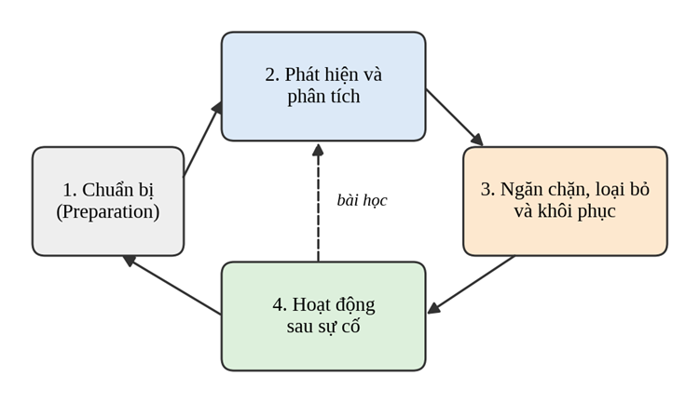
Hình 1.1: Vòng đời ứng phó sự cố an toàn thông tin
Các bước lặp lại như chuẩn hóa cảnh báo, làm giàu IOC, tương quan luật, thông báo và thực thi hành động có thể được tự động hóa. Tuy nhiên, quyết định có tác động lớn như cô lập endpoint hoặc chặn tài sản trọng yếu cần chính sách Zero-Trust, giới hạn quyền và điểm phê duyệt của con người.
1.1.3 Thách thức trong vận hành SOC
Alert Fatigue: số lượng cảnh báo lớn, cảnh báo trùng lặp và tỷ lệ dương tính giả cao khiến Analyst L1/L2 khó ưu tiên tín hiệu quan trọng; việc mệt mỏi kéo dài làm tăng nguy cơ bỏ sót tấn công [2], [3].
MTTD/MTTR tăng: phân tích thủ công, chuyển đổi giữa nhiều công cụ, truy vấn IOC và thực thi phản ứng qua nhiều giao diện làm tăng độ trễ từ phát hiện đến xử lý.
Phân mảnh công cụ và dữ liệu: mỗi sản phẩm có mô hình dữ liệu, tài khoản, API và nhật ký riêng, gây khó khăn khi tái dựng dòng thời gian và kiểm toán.
Thiếu nhất quán: quy trình phụ thuộc kinh nghiệm từng analyst; thiếu playbook chuẩn và cơ chế phê duyệt/truy vết làm khó đánh giá hiệu quả.
1.1.4 Khung pháp lý liên quan tại Việt Nam
Tại Việt Nam, hoạt động bảo đảm an toàn thông tin cần tuân thủ Luật An toàn thông tin mạng số 86/2015/QH13 [4], Luật An ninh mạng số 24/2018/QH14 [5] và các văn bản hướng dẫn có liên quan [6]. Việc thu thập log, xử lý dữ liệu cá nhân, lưu trữ bằng chứng và chia sẻ thông tin phải tuân thủ phạm vi thẩm quyền, chính sách tổ chức và quy định pháp luật hiện hành; nhóm cần đối chiếu văn bản hợp nhất mới nhất khi hoàn thiện đồ án.
1.2. Hệ thống SIEM và SOAR
1.2.1. Hệ thống quản lý thông tin và sự kiện an ninh (SIEM)
SIEM (Security Information and Event Management) thu thập, chuẩn hóa, lưu trữ và tương quan sự kiện để phát hiện hành vi bất thường [7]. Trong nền tảng đề xuất, chức năng thu thập được thực hiện trực tiếp bởi soc-agent; Core Server tiếp nhận sự kiện qua gRPC mTLS và áp dụng Rule Engine. Đây là thành phần tự xây dựng, không sử dụng một SIEM bên ngoài làm nguồn thu thập log.
1.2.2 Điều phối, tự động hóa và ứng phó an ninh (SOAR)
SOAR (Security Orchestration, Automation and Response) điều phối các bước phân tích và ứng phó thông qua workflow; EDR (Endpoint Detection and Response) giám sát hoạt động endpoint và thực thi hành động tại máy đích. Đề tài kết hợp hai năng lực với chức năng tương đương SIEM cơ bản trong một nền tảng tự xây dựng.
Điều phối (Orchestration): kết nối Core Server, n8n, Ollama, Telegram, pfSense và endpoint thông qua giao thức/API được xác thực.
Tự động hóa (Automation): chuẩn hóa cảnh báo, tính điểm tin cậy, làm giàu IOC và kích hoạt hành động theo chính sách.
Ứng phó (Response): quản lý vòng đời case, lấy phê duyệt khi cần, thực thi lệnh trên endpoint/tường lửa và lưu vết kết quả.
1.2.3 Playbook và runbook
Playbook là quy trình có cấu trúc gồm điều kiện kích hoạt, ngữ cảnh cần thu thập, nhánh quyết định, hành động và tiêu chí kết thúc. Trong đề tài, n8n điều phối workflow; quyết định của LLM chỉ là khuyến nghị có kiểm soát, không thay thế luật chính sách hoặc phê duyệt của chuyên viên.
1.2.4 So sánh SIEM, SOAR và EDR hợp nhất
Tiêu chí | SIEM | SOAR | EDR hợp nhất
Mục tiêu chính | Thu thập, tương quan, cảnh báo | Điều phối và tự động hóa ứng phó | Phát hiện và phản ứng xuyên suốt nhiều lớp (endpoint, mạng, đám mây)
Đầu vào | Nhật ký, sự kiện từ nhiều nguồn | Cảnh báo từ SIEM/EDR và công cụ khác | Dữ liệu telemetry từ các sản phẩm cùng hệ sinh thái
Đầu ra | Cảnh báo, báo cáo, dashboard | Hành động tự động, ticket, thông báo | Phát hiện tương quan, phản ứng tích hợp
Điểm mạnh | Tầm nhìn tổng thể, tuân thủ | Giảm MTTR, nhất quán, tích hợp linh hoạt | Giảm số công cụ, tương quan sâu
Hạn chế | Dễ quá tải cảnh báo | Cần playbook tốt, phụ thuộc chất lượng cảnh báo | Thường gắn với nhà cung cấp
Bảng 1.1: So sánh SIEM, SOAR và EDR hợp nhất
Trong đề tài, soc-agent tự thu thập telemetry và gửi sự kiện nhị phân qua gRPC mTLS; Core Server chuẩn hóa, phát hiện theo luật, tạo alert/case và lưu IOC. n8n phối hợp phân tích AI và phê duyệt, còn các lệnh phản ứng được chuyển xuống agent qua gRPC stream hoặc thực hiện trên pfSense theo chính sách.
1.3 Các giải pháp SOAR liên quan
Bảng 1.2 đối chiếu các nhóm giải pháp để làm rõ lựa chọn kiến trúc tự xây dựng. Các nhận xét mang tính định tính; không thay thế đánh giá sản phẩm hoặc kiểm thử thực tế.
Giải pháp | Loại | Đặc điểm | Nhận xét đối với đề tài
Splunk SOAR, Cortex XSOAR, IBM QRadar SOAR | Thương mại | Đầy đủ chức năng quản lý sự cố, nhiều ứng dụng tích hợp sẵn | Chi phí và yêu cầu hạ tầng cao, khó áp dụng ở quy mô đồ án
Shuffle | Mã nguồn mở | Nền tảng SOAR chuyên dụng, có sẵn nhiều ứng dụng tích hợp | Phù hợp, nhưng hệ sinh thái nhỏ hơn và cần học mô hình riêng
Case Management và Threat Intelligence tích hợp | Mã nguồn mở/cộng đồng | Quản lý hồ sơ sự cố (case) và bộ phân tích/phản hồi | Mạnh về quản lý case, cần bổ sung lớp điều phối
n8n | Fair-code, tự lưu trữ | Workflow đồ họa, hàng trăm node tích hợp, node HTTP Request và Code linh hoạt | Dễ học, linh hoạt, tự triển khai được; cần tự thiết kế playbook và cơ chế an toàn
Bảng 1.2: So sánh một số giải pháp SOAR và tự động hóa
Các nền tảng giám sát có sẵn chứng minh giá trị của mô hình agent–server, nhưng đề tài không sử dụng nền tảng bên thứ ba hay bất kỳ nền tảng bên ngoài nào để thu thập log. Việc thu thập, truyền, phát hiện, quản lý vụ việc và lưu IOC thuộc phạm vi Core Server và soc-agent tự xây dựng.
1.4 Bài toán và yêu cầu của hệ thống
1.4.1 Phát biểu bài toán
Bài toán là xây dựng một nền tảng hợp nhất có khả năng tiếp nhận telemetry do endpoint agent tự thu thập, phát hiện bằng luật và mô hình ML, phân tích ngữ cảnh bằng AI, quản lý alert/case, xin phê duyệt HITL và thực thi phản ứng có kiểm soát qua gRPC/pfSense. Mọi quyết định cần có dấu vết để kiểm toán và đánh giá.
1.4.2 Yêu cầu chức năng
Endpoint Agent tự thu thập metrics, sự kiện tiến trình, kết nối mạng, log hệ thống và thay đổi tệp; truyền sự kiện qua gRPC mTLS.
Core Server tiếp nhận và chuẩn hóa sự kiện, áp dụng Rule Engine in-memory hỗ trợ hot-reload YAML/JSON, ánh xạ MITRE ATT&CK và sinh cảnh báo.
Tiếp nhận bốn loại nguồn cảnh báo: ddos-alert, phishing-alert, endpoint-edr-alert và fim-alert; áp dụng chống trùng, allowlist và chính sách severity.
Phân tích IOC bằng Threat Intelligence Engine tích hợp trong Core Server; quản lý IP, domain, URL, hash, nguồn, mức tin cậy và thời điểm quan sát.
Đẩy cảnh báo qua n8n để Ollama phân tích ngữ cảnh Zero-Trust, sinh ai_reason và confidence; định tuyến thông báo hoặc yêu cầu phê duyệt Telegram HITL.
Khi được duyệt, Core Server xác thực callback và đẩy lệnh KILL_PROCESS, BLOCK_IP, BLOCK_URL, QUARANTINE_FILE, COLLECT_FORENSIC hoặc ISOLATE_NETWORK xuống agent qua gRPC stream; pfSense có thể nhận yêu cầu chặn IP theo quyền hạn.
Cập nhật trạng thái alert/case, kết quả lệnh và audit log; gửi kết quả về Dashboard và Telegram.
1.4.3 Yêu cầu phi chức năng
Hiệu năng: thiết kế hướng tới xử lý gần thời gian thực. Mục tiêu phản hồi lệnh sau khi được phê duyệt là dưới 100 ms trong điều kiện lab phù hợp; phải đo riêng độ trễ callback, hàng đợi, gRPC và thực thi OS để xác nhận.
An toàn: mTLS giữa agent và server, xác thực REST callback/webhook, phân quyền theo vai trò, quản lý bí mật, chống replay, allowlist và phê duyệt cho hành động có nguy cơ gián đoạn.
Mở rộng: bổ sung agent, luật YAML/JSON, nguồn cảnh báo và playbook mà không cần thay đổi toàn bộ kiến trúc.
Khả năng kiểm toán: mọi quyết định AI, phê duyệt người dùng, lệnh gửi xuống agent và kết quả thực thi phải được ghi audit log có thời gian và định danh.
1.5 Kết luận chương
Chương 1 xác lập vấn đề Alert Fatigue, sự phân mảnh công cụ và nhu cầu rút ngắn MTTD/MTTR. Giải pháp được chọn là nền tảng All-in-One tự xây dựng, trong đó agent, Core Server, SOAR & AI và SOC Portal phối hợp theo vòng lặp khép kín.
CHƯƠNG 2: CƠ SỞ LÝ THUYẾT VÀ CÔNG NGHỆ SỬ DỤNG
2.1. Giao thức gRPC và mô hình server-agent
2.1.1. Giới thiệu gRPC
gRPC là framework RPC chạy trên HTTP/2, hỗ trợ truyền thông điệp nhị phân bằng Protocol Buffers và nhiều kiểu gọi, trong đó Bidirectional Streaming cho phép agent gửi sự kiện/heartbeat và server gửi lệnh trên cùng một kết nối lâu dài [8]. Kết hợp mTLS giúp xác thực hai chiều và mã hóa kênh truyền. Mức giảm overhead phụ thuộc kích thước thông điệp, tần suất polling, serialization và môi trường đo; không mặc định khẳng định giảm 90% nếu chưa benchmark.
2.1.2. Kiến trúc server–agent và kênh giao tiếp
Mô hình server–agent sử dụng trong đề tài gồm các thành phần chính (Hình 2.1):
soc-agent: tiến trình nền trên endpoint, thu thập metrics, FIM watchdog/fsnotify, process monitor, network socket monitor, log tailer và thực thi lệnh theo chính sách.
SOC Core Server: gRPC gateway :50051, Rule Engine, Alert & Case Engine, Threat Intel Engine, REST callback, lưu trữ MySQL 8.0 và cache/queue Redis 7.0.
gRPC Bidirectional Stream: telemetry/event đi lên, heartbeat hai chiều và command/result đi xuống trên kênh mTLS được xác thực.
SOAR & AI / SOC Portal: n8n điều phối workflow; Ollama LLM và các mô hình ML hỗ trợ phân tích; Telegram HITL và pfSense thực thi các nhánh được phê duyệt; React Dashboard nhận cập nhật qua WebSockets.
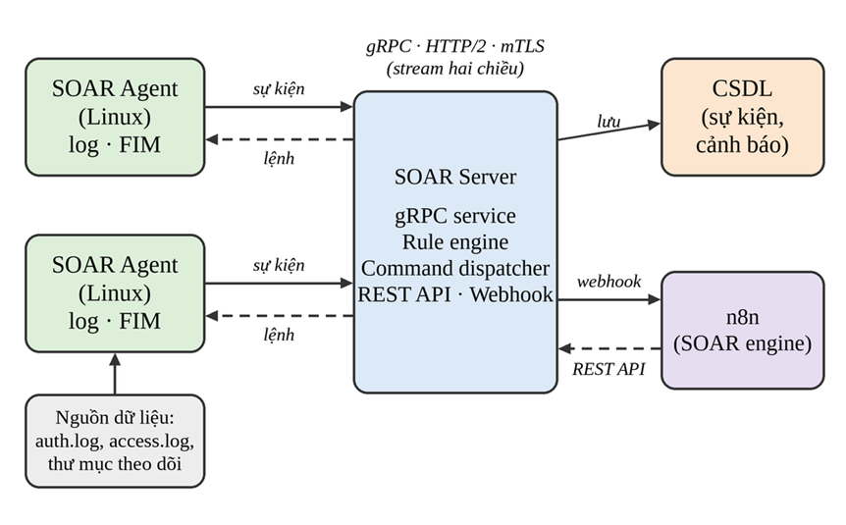
Hình 2.1: Mô hình giao tiếp gRPC giữa server và agent
2.1.3. Protocol Buffers và các kiểu RPC
Protocol Buffers là cơ chế tuần tự hóa dữ liệu có schema, dùng số trường ổn định để trao đổi thông điệp giữa các thành phần [9]. Tệp agent.proto định nghĩa service StreamEvents, Heartbeat và luồng Command/CommandResult; cần duy trì tương thích schema khi bổ sung trường, không tái sử dụng số field đã xóa.
gRPC hỗ trợ bốn kiểu gọi: unary (một yêu cầu - một phản hồi), server streaming (một yêu cầu - chuỗi phản hồi), client streaming (chuỗi yêu cầu - một phản hồi) và bidirectional streaming (hai bên cùng gửi chuỗi thông điệp độc lập trên một kết nối) [8]. Đề tài dùng bidirectional streaming cho kênh chính giữa agent và server vì agent vừa phải gửi sự kiện liên tục, vừa phải nhận lệnh phản ứng ngay khi server có yêu cầu mà không cần hỏi vòng (polling); kiểu unary được dùng cho các thao tác đơn lẻ như đăng ký agent.
2.1.4. Bảo mật kênh truyền bằng TLS và mTLS
TLS: mã hóa dữ liệu trên đường truyền và cho phép agent xác minh danh tính server, ngăn nghe lén và giả mạo server.
mTLS (xác thực hai chiều): server cũng yêu cầu agent xuất trình chứng chỉ hợp lệ do cùng CA cấp; agent không có chứng chỉ hợp lệ bị từ chối ngay ở bước bắt tay.
Chứng chỉ riêng cho từng agent: tên định danh trong chứng chỉ được dùng để xác định agent, nhờ đó server biết chính xác lệnh được gửi tới máy nào và có thể thu hồi từng agent.
Thu hồi và gia hạn: chứng chỉ có thời hạn ngắn và được cấp lại định kỳ; khi nghi ngờ một máy bị chiếm quyền, chứng chỉ của agent đó bị thu hồi hoặc bị loại khỏi danh sách agent hợp lệ ở server.
2.1.5. Duy trì kết nối và xử lý lỗi
Kênh stream dài hạn cần heartbeat, deadline, retry có backoff và xử lý mất kết nối. Khi kết nối gián đoạn, agent cần lưu đệm sự kiện trong giới hạn dung lượng, thiết lập lại mTLS và gửi lại theo cơ chế chống trùng; lệnh phải có command_id, thời hạn và trạng thái kết quả để tránh thực thi lặp.
2.1.6. Cơ chế phát hiện và phản ứng trên điểm cuối
Trong thiết kế này, soc-agent là nguồn thu thập chính, không dựa vào một agent-manager bên thứ ba. Các module endpoint tạo telemetry có cấu trúc, Core Server áp dụng bộ giải mã/chuẩn hóa và Rule Engine; sự kiện được ánh xạ theo MITRE ATT&CK khi có cơ sở phù hợp.
Phản ứng endpoint được đóng gói thành tập lệnh có tham số, kiểm tra quyền và trả kết quả rõ ràng. KILL_PROCESS chỉ định tiến trình theo PID/hash; BLOCK_IP cập nhật firewall OS; BLOCK_URL chặn domain/URL theo khả năng thực thi; QUARANTINE_FILE cách ly tệp; COLLECT_FORENSIC thu thập dữ liệu phục vụ điều tra; ISOLATE_NETWORK giới hạn kết nối nhưng duy trì kênh quản trị gRPC được bảo vệ.
2.2. Nền tảng tự động hóa workflow n8n
2.2.1. Giới thiệu
n8n là nền tảng tự động hóa workflow có thể tự lưu trữ. Trong kiến trúc này, n8n đóng vai trò điều phối lớp SOAR & AI, nhận alert từ Core Server, gọi Ollama, gửi yêu cầu phê duyệt qua Telegram và gọi REST callback về Core Server khi có quyết định hợp lệ [10].
2.2.2. Khái niệm cơ bản
Workflow: chuỗi node nối với nhau, mô tả một quy trình.
Trigger node: điểm khởi chạy workflow, ví dụ Webhook (nhận HTTP request), Schedule (chạy định kỳ), Error Trigger (xử lý lỗi).
Node thao tác: gọi dịch vụ ngoài (HTTP Request, Telegram), xử lý dữ liệu (Set, Code), rẽ nhánh (IF, Switch), gộp dữ liệu (Merge), chờ (Wait).
Credentials: nơi lưu thông tin xác thực, được mã hóa bằng khóa của hệ thống; workflow chỉ tham chiếu tới credentials, không chứa bí mật dạng văn bản.
Execution: mỗi lần chạy workflow được ghi lại cùng dữ liệu vào/ra của từng node, hỗ trợ gỡ lỗi và truy vết.
2.2.3. Các node chính được sử dụng trong đề tài
Node | Vai trò trong hệ thống SOAR
Webhook | Nhận alert JSON từ Core Server, xác thực token/chữ ký và kiểm tra schema.
IF / Switch | Rẽ nhánh theo severity, confidence, allowlist và chính sách phê duyệt.
Code (JavaScript) | Chuẩn hóa payload, chống trùng, dựng ngữ cảnh và tính điểm rủi ro theo policy.
HTTP Request | Gọi Ollama, Core Server REST callback và các API được cho phép.
Telegram | Gửi alert/ai_reason/confidence cùng nút Phê duyệt Chặn/Diệt hoặc Bỏ qua.
Wait / Callback | Chờ phản hồi HITL trong thời hạn; từ chối callback hết hạn hoặc sai người dùng.
Audit | Ghi quyết định, approver, command_id, thời điểm và kết quả thực thi.
Error Trigger | Ghi nhận lỗi workflow, retry có giới hạn và cảnh báo quản trị.
Bảng 2.1: Các node n8n sử dụng và vai trò
Nguồn: Nhóm tác giả tổng hợp theo tài liệu n8n [10]
2.2.4. Lý do lựa chọn n8n
n8n được chọn nhờ khả năng mô hình hóa quy trình trực quan, tích hợp API và lưu lịch sử thực thi. Tuy nhiên, n8n không thay thế Core Server: luật phát hiện, quản lý case, IOC Center, xác thực command và audit log vẫn do nền tảng tự xây dựng đảm nhiệm.
2.3. Dịch vụ tình báo mối đe dọa
Threat Intelligence Engine tích hợp trong Core Server lưu và tra cứu IOC gồm IP, domain, URL, hash, nguồn, mức tin cậy, thời điểm quan sát và nhãn. Có thể bổ sung feed ngoài ở chế độ tùy chọn (ví dụ qua API của AbuseIPDB [11] và VirusTotal [12]), nhưng luồng cốt lõi không phụ thuộc IOC Center tích hợp hay nền tảng IOC bên ngoài.
IOC được chấm điểm theo nguồn, độ mới, số lần quan sát và độ tin cậy; kết quả làm giàu được cache trong Redis để giảm truy vấn lặp. Mọi IOC cần lưu nguồn gốc và thời điểm cập nhật để tránh coi dữ liệu cũ là bằng chứng chắc chắn.
2.4. Kênh thông báo và phê duyệt: Telegram Bot API
Telegram Bot API hỗ trợ gửi cảnh báo có ngữ cảnh và inline keyboard [13]. Tin nhắn HITL gồm severity, tài sản, IOC, ai_reason, confidence, hành động đề xuất và hai lựa chọn “Phê duyệt Chặn/Diệt” hoặc “Bỏ qua”. Callback phải được xác thực, ràng buộc với alert/command, có thời hạn và chỉ chấp nhận người dùng được ủy quyền.
2.5. Container hóa với Docker và Docker Compose
Docker và Docker Compose giúp đóng gói các dịch vụ hỗ trợ như n8n, Ollama hoặc thành phần cơ sở dữ liệu theo môi trường triển khai [14]. Việc container hóa không làm thay đổi ranh giới bảo mật: bí mật được đưa qua biến môi trường/secret store, dữ liệu bền vững được quản lý bằng volume và cổng quản trị không nên công khai không cần thiết.
2.6. Khung MITRE ATT&CK
MITRE ATT&CK là cơ sở tri thức công khai, tổng hợp các chiến thuật (Tactics) và kỹ thuật (Techniques) mà các tác nhân tấn công thực tế đã sử dụng, được cộng đồng an toàn thông tin toàn cầu sử dụng làm ngôn ngữ chung để mô tả, phân loại và tương quan hành vi tấn công [15]. Wazuh đã tích hợp sẵn khả năng ánh xạ (mapping) luật phát hiện với các kỹ thuật trong ATT&CK, giúp mỗi cảnh báo đi kèm thông tin `mitre.tactic` và `mitre.id`. Trong hệ thống của đề tài, các trường MITRE này được trích xuất ở bước chuẩn hoá dữ liệu và đưa vào ngữ cảnh (prompt) cung cấp cho mô hình AI, giúp việc phân loại True Positive/False Positive có căn cứ rõ ràng hơn thay vì chỉ dựa trên một vài trường dữ liệu rời rạc.
2.7 Ngôn ngữ và framework Backend
Backend sử dụng Python/FastAPI [16] cho API và tích hợp AI/ML, cùng Go/Gin [17] cho các dịch vụ cần xử lý đồng thời và endpoint API hiệu năng cao. gRPC gateway chạy cổng :50051; ranh giới trách nhiệm giữa dịch vụ cần được xác định rõ, còn agent được đóng gói để chạy nền theo hệ điều hành mục tiêu.
2.8 Cơ sở hạ tầng dữ liệu
MySQL 8.0 [18] lưu các thực thể quan hệ như agents, alerts, cases, detection_rules, IOC và audit_logs. Redis 7.0 [19] phục vụ cache heartbeat/liveness, dữ liệu tạm, khóa chống trùng, hàng đợi và Pub/Sub cho cập nhật thời gian thực; dữ liệu cần kiểm toán phải được ghi bền vững vào MySQL.
2.9 Frontend SOC Portal Web Dashboard
SOC Portal xây dựng bằng React 18 [20] và Vite, Tailwind CSS cho giao diện Cyberpunk Dark Mode và Recharts cho biểu đồ. WebSockets đẩy trạng thái agent, alert, case và kết quả command theo thời gian thực; giao diện cần phân quyền, kiểm soát phiên và ghi audit log cho thao tác quản trị.
2.10. Mô hình Zero-Trust và vai trò của LLM trong SOC hiện đại
Zero-Trust là mô hình an ninh mạng dựa trên nguyên tắc “không mặc định tin tưởng bất kỳ thực thể nào, luôn xác minh trước khi cấp quyền” (never trust, always verify), được NIST và nhiều tổ chức chuẩn hoá hướng dẫn triển khai [21]. Trong phạm vi đề tài, nguyên tắc Zero-Trust được áp dụng ở tầng ra quyết định ứng phó: một cảnh báo, dù được sinh ra từ Wazuh, vẫn không được mặc định tin tưởng là mối đe dọa thật (True Positive); hệ thống buộc phải trải qua bước xác minh bổ sung hoặc bằng luật nghiệp vụ rõ ràng (rule-based, áp dụng cho các trường hợp đã được xác nhận độ tin cậy cao), hoặc bằng một tác nhân phân tích độc lập là mô hình ngôn ngữ lớn (LLM) trước khi được phép thực thi hành động can thiệp vào hệ thống thật (chặn IP, buộc dừng tiến trình).
Những năm gần đây, nhiều nghiên cứu đã chỉ ra tiềm năng của LLM trong việc hỗ trợ phân tích viên SOC: tự động tóm tắt cảnh báo, đối chiếu với tri thức về mối đe dọa, đề xuất hành động ứng phó và xây dựng đồ thị tri thức tình báo mối đe dọa [22]–[24]. Tuy nhiên, các nghiên cứu này cũng chỉ ra hạn chế của cách tiếp cận “một mô hình quyết định toàn bộ” (single-agent), như độ trễ, khả năng “ảo giác” (hallucination) và thiếu khả năng kiểm chứng [24]. Vì vậy, trong thiết kế của đề tài, LLM (triển khai cục bộ qua Ollama [25] với mô hình gemma3:4b) chỉ đóng vai trò tư vấn/phân loại có kiểm soát: đầu ra của mô hình luôn được ràng buộc định dạng JSON nghiêm ngặt, có trường độ tin cậy (confidence) và bắt buộc phải qua bước phê duyệt của con người (Human-in-the-loop) nếu độ tin cậy dưới ngưỡng an toàn, nhằm giảm thiểu rủi ro hành động sai do lỗi của mô hình.
2.11. Kết luận chương
Chương 2 trình bày các nền tảng công nghệ: gRPC/Protobuf/mTLS cho giao tiếp endpoint, Python/FastAPI và Go/Gin cho backend, MySQL/Redis cho dữ liệu, n8n/Ollama/Telegram cho điều phối và HITL, React/WebSockets cho giao diện, cùng các mô hình ML và MITRE ATT&CK.
CHƯƠNG 3: PHÂN TÍCH VÀ THIẾT KẾ HỆ THỐNG
3.1 Phân tích yêu cầu
3.1.1 Tác nhân và ca sử dụng
Hệ thống có ba nhóm tác nhân: (1) Hệ thống server–agent nguồn phát sinh cảnh báo và đích thực thi phản ứng; (2) Người vận hành (analyst) nhận thông báo, phê duyệt hoặc từ chối hành động; (3) Quản trị viên cấu hình luật phát hiện, playbook, ngưỡng, allowlist, khóa API và chứng chỉ của agent. Các ca sử dụng chính gồm: tiếp nhận cảnh báo, làm giàu IoC, đánh giá rủi ro, thông báo, phê duyệt, ngăn chặn, gỡ chặn tự động và tra cứu nhật ký xử lý.
3.1.2 Yêu cầu chức năng
Mã | Nội dung yêu cầu | Ưu tiên | Playbook
FR01 | Agent gửi telemetry nhị phân qua gRPC mTLS; server nhận heartbeat và kết quả command. | Cao | Core
FR02 | Tiếp nhận ddos-alert, phishing-alert, endpoint-edr-alert và fim-alert. | Cao | Tất cả
FR03 | Rule Engine in-memory hỗ trợ hot-reload YAML/JSON và ánh xạ MITRE ATT&CK. | Cao | Core
FR04 | Quản lý Alert/Case với severity, status, ai_reason, confidence và approver. | Cao | Core/Portal
FR05 | Tích hợp IOC Center/Threat Intelligence Engine và cache Redis. | Cao | Core
FR06 | Gửi cảnh báo sang n8n/Ollama và xin phê duyệt Telegram HITL. | Cao | SOAR/AI
FR07 | Thực thi sáu lệnh EDR qua gRPC stream theo quyền và policy. | Cao | EDR
FR08 | Cập nhật trạng thái, kết quả lệnh và audit log theo thời gian thực. | Cao | Core/Portal
FR09 | Chặn IP qua REST API của SOAR Server và kênh gRPC xuống agent; tự gỡ chặn | Cao | PB1, PB3
FR10 | Ghi nhật ký xử lý (đầu vào, điểm số, hành động, kết quả, thời gian) | Cao | Tất cả
FR11 | Cảnh báo quản trị khi workflow lỗi hoặc API bên ngoài không phản hồi | Trung bình | Tất cả
FR12 | Agent đăng ký và xác thực với server bằng chứng chỉ (mTLS) | Cao | Tất cả
FR13 | Agent thu thập nhật ký SSH/web, giám sát toàn vẹn tệp và gửi sự kiện qua gRPC streaming | Cao | Tất cả
FR14 | Server phát hiện sự cố bằng bộ luật cấu hình được, sinh cảnh báo có mức độ và mã ATT&CK | Cao | Tất cả
FR15 | Server gửi lệnh phản ứng xuống agent, nhận kết quả thực thi và theo dõi trạng thái kết nối (heartbeat) | Cao | PB1, PB2, PB3
Bảng 3.1: Danh sách yêu cầu chức năng
3.1.3 Yêu cầu phi chức năng
Ngoài các yêu cầu đã nêu ở mục 1.4.3, thiết kế đặt ra các ràng buộc cụ thể: hệ thống phải xử lý được đợt cảnh báo dồn dập mà không mất cảnh báo quan trọng; mọi hành động có tác động (chặn, xóa tệp) phải có thời hạn hiệu lực hoặc phải truy vết được; sự cố ở dịch vụ tình báo bên ngoài không được làm treo toàn bộ workflow (đặt thời gian chờ và nhánh dự phòng); kênh gRPC giữa agent và server phải tự phục hồi khi đứt kết nối và chỉ chấp nhận các bên đã được xác thực.
3.2 Kiến trúc tổng thể
3.2.1 Kiến trúc và luồng dữ liệu
Hình 3.1 trình bày kiến trúc tổng thể. SOAR Agent thu thập sự kiện từ máy chủ và gửi về SOAR Server qua kênh gRPC được bảo vệ bằng mTLS. Server đối chiếu sự kiện với bộ luật; khi có cảnh báo vượt ngưỡng, mô-đun Notifier của server gửi cảnh báo JSON tới webhook của n8n. n8n thực hiện playbook tương ứng, gọi các dịch vụ tình báo, thông báo người vận hành và gọi REST API của server để yêu cầu thực thi lệnh phản ứng; server chuyển lệnh xuống đúng agent qua kênh gRPC đang mở.
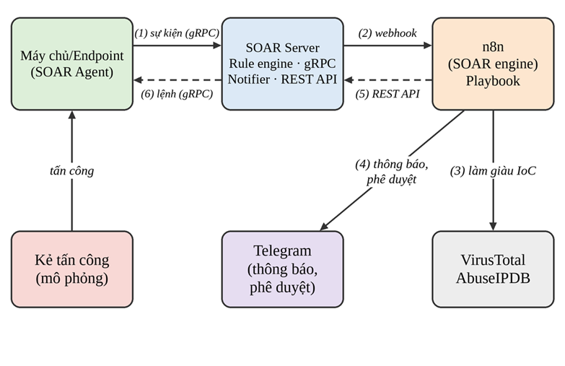
Hình 3.1: Kiến trúc tổng thể hệ thống SOAR gồm server–agent gRPC và n8n
Luồng dữ liệu chính gồm các bước:
- soc-agent tự thu thập telemetry và stream sự kiện nhị phân lên SOC Core Server qua gRPC mTLS; không có bước thu thập log qua nền tảng bên thứ ba.
- Core Server chuẩn hóa sự kiện, chạy Rule Engine in-memory và tạo alert/case; các nguồn cảnh báo ngoài như DDoS ML và Phishing AI được tiếp nhận theo schema đã định nghĩa.
- n8n nhận cảnh báo qua webhook có xác thực, chuẩn hóa dữ liệu, loại trùng và kiểm tra allowlist.
- n8n gọi Ollama để phân tích ngữ cảnh Zero-Trust, tạo ai_reason/confidence; Threat Intel Engine nội bộ tra cứu IOC và bổ sung ngữ cảnh.
- Theo policy và confidence, workflow chỉ thông báo hoặc gửi Telegram HITL để người được ủy quyền phê duyệt/từ chối.
- Khi thực thi, n8n gọi REST API của server (xác thực bằng khóa API); server chuyển lệnh qua gRPC tới agent liên quan để chặn IP có thời hạn và nhận kết quả thực thi.
- Sau phê duyệt hợp lệ, n8n gọi REST callback của Core Server; server kiểm tra quyền, trạng thái và tính hợp lệ rồi đẩy gRPC command xuống agent hoặc gửi lệnh chặn IP tới pfSense. Kết quả được lưu audit log và cập nhật dashboard.
3.2.2 Thiết kế SOAR Agent
soc-agent là dịch vụ nền tự xây dựng trên endpoint, gồm các mô-đun: metrics collector; FIM watchdog/fsnotify; process monitor; network socket monitor; log tailer; command executor; heartbeat và gRPC stream manager.
Thu thập nhật ký: theo dõi các tệp nhật ký được khai báo (xác thực SSH, truy cập web), đọc các dòng mới và đóng gói thành sự kiện kèm tên máy, thời điểm và nguồn.
Giám sát toàn vẹn tệp (FIM): theo dõi các thư mục được khai báo; khi có tệp mới hoặc bị sửa thì tính mã băm SHA-256 và gửi sự kiện kèm đường dẫn, kích thước và mã băm.
Bộ thực thi lệnh phản ứng: nhận lệnh từ server, kiểm tra loại lệnh và tham số, thực thi (chặn hoặc gỡ chặn IP bằng tường lửa của hệ điều hành, cách ly hoặc xóa tệp) rồi trả kết quả về server. Lệnh có TTL được agent tự hoàn tác khi hết hạn.
Quản lý kết nối: mở kênh gRPC mTLS tới server, gửi heartbeat, phục hồi kết nối với backoff và chỉ thực thi lệnh có command_id hợp lệ, đúng quyền và đúng định dạng.
Agent chỉ giữ quyền tối thiểu cần thiết (thao tác tường lửa và các thư mục được khai báo) và không mở cổng lắng nghe; mọi giao tiếp đều do agent chủ động kết nối ra server.
3.2.3 Thiết kế SOAR Server
SOC Core Server là dịch vụ trung tâm, gồm các mô-đun: gRPC Server Gateway :50051; Rule Engine hỗ trợ hot-reload; Alert & Case Engine; Threat Intelligence/IOC Center; REST callback; audit service; MySQL 8.0 và Redis 7.0.
gRPC service: xác thực chứng chỉ client, quản lý trạng thái agent, nhận sự kiện và heartbeat, gửi command xuống đúng endpoint qua stream và nhận CommandResult.
Bộ phát hiện (rule engine): chuẩn hóa sự kiện và đối chiếu với tập luật. Mỗi luật có mã định danh, mức độ (level 0–15), mô tả, mã ATT&CK, điều kiện khớp và ngưỡng tần suất (ví dụ N lần thất bại trong T giây từ cùng một IP). Bộ luật ban đầu gồm ba luật tương ứng ba playbook: SSH-001 (dò mật khẩu SSH), FIM-001 (tệp mới hoặc thay đổi trong thư mục theo dõi) và WEB-001 (chuỗi chèn mã SQL trong yêu cầu web).
Lưu trữ: ghi alert, case, IOC, rule version, lệnh phản ứng, phê duyệt và audit log vào MySQL; Redis giữ cache heartbeat, khóa chống trùng và trạng thái tạm.
Notifier/Callback: gửi alert sang n8n bằng webhook xác thực; tiếp nhận kết quả HITL qua REST callback, kiểm tra người phê duyệt, command_id, thời hạn và chính sách trước khi phát lệnh.
REST API và bộ điều phối lệnh: cung cấp điểm cuối có xác thực bằng khóa API để n8n yêu cầu lệnh phản ứng; chuyển lệnh qua luồng gRPC của đúng agent, theo dõi kết quả và trả về cho n8n.
Cảnh báo gửi tới n8n là một đối tượng JSON gồm mã cảnh báo, thời điểm, thông tin luật (id, level, description, mã ATT&CK), thông tin agent (id, name, ip), dữ liệu sự kiện (ví dụ data.srcip) và, với sự kiện tệp, đường dẫn và mã băm (xem Phụ lục B).
3.2.4 Thiết kế giao thức gRPC
Giao thức được mô tả trong tệp agent.proto (Phụ lục A), gồm service StreamEvents, Heartbeat và thông điệp event, heartbeat, command, command result.
StreamEvents: bidirectional streaming để agent gửi telemetry và kết quả lệnh, đồng thời nhận command từ server; Heartbeat cung cấp trạng thái liveness theo chu kỳ.
Connect (bidirectional streaming): kênh chính. Agent gửi các thông điệp Event (sự kiện nhật ký/FIM), Heartbeat và CommandResult; server gửi Command (hành động, tham số, TTL, mã lệnh) và Ack.
Các loại lệnh: BLOCK_IP, UNBLOCK_IP, QUARANTINE_FILE, DELETE_FILE. Mỗi lệnh có mã duy nhất (command_id) để server theo dõi kết quả và để agent bỏ qua lệnh trùng khi bị gửi lại.
Khả năng tương thích: các thông điệp chỉ được bổ sung trường mới, không đổi số thứ tự trường đã có, để agent và server khác phiên bản vẫn giao tiếp được.
Kiến trúc khép kín bốn phân tầng
Phân tầng 1: Monitored Endpoints: soc-agent thu thập sự kiện hệ điều hành và ứng dụng, Sysmon, giám sát toàn vẹn tệp (FIM), heartbeat và metrics. Các Event ID Sysmon/Windows như 1 (Process Create), 3 (Network Connection), 11 (File Create), 1102 (Audit Log Cleared), 4624 (Successful Logon) và 4625 (Failed Logon) có thể được chuẩn hóa khi nguồn nhật ký tương ứng được bật và cấu hình đúng.
Phân tầng 2: SOC Core Server: gồm gRPC Gateway, bộ máy luật thời gian thực (Real-time Rule Engine), Alert & Case Life-cycle Engine và Threat Intelligence Engine. Server xác thực agent, chuẩn hóa sự kiện, phát hiện theo luật, lưu cảnh báo/vụ việc, cung cấp API cho portal và chuyển yêu cầu phản ứng tới agent hoặc hệ thống mạng.
Phân tầng 3: SOAR Orchestration & AI Layer: n8n điều phối workflow; các node làm giàu IoC có thể truy vấn IOC Center tích hợp/nguồn Threat Intelligence phù hợp; Ollama LLM phân tích ngữ cảnh và đưa ra khuyến nghị kèm confidence. Telegram Bot thông báo và nhận lựa chọn của người vận hành. Với kịch bản mạng, workflow có thể gọi SSH/API quản trị pfSense để chặn IP tại cổng mạng, song song hoặc thay thế có kiểm soát với phản ứng trên endpoint.
Phân tầng 4: SOC Portal Web Dashboard: giao diện React 18 cung cấp góc nhìn tập trung về chỉ số SOC, cảnh báo, MITRE ATT&CK, vụ việc, luật phát hiện, trạng thái agent và nhật ký kiểm toán. Đây là lớp trình bày và điều khiển; các hành động nhạy cảm phải được xác thực, phân quyền và ghi audit log. Luồng khép kín là: thu thập → phát hiện → làm giàu/phân tích → quyết định có kiểm soát → phản ứng → ghi nhận kết quả và cập nhật trạng thái.
Bốn nguồn log/cảnh báo tự xây dựng
Ngoài SSH/Apache, hệ thống có thể tiếp nhận các sự kiện ddos-alert, phishing-alert, nền tảng bên thứ ba-critical-alert và Endpoint Sysmon Logs. Mỗi nguồn cần bộ chuyển đổi/chuẩn hóa riêng, thống nhất các trường event_id, timestamp, source, src_ip, hostname, severity, rule_id và raw_event. Chỉ đưa các nguồn đã cấu hình và kiểm thử thành công vào phần kết quả thực nghiệm; nguồn chưa tích hợp cần được mô tả là khả năng mở rộng.
Quản lý vụ việc tích hợp trong Core Server
Phân hệ Case Management tự xây dựng thay cho phụ thuộc bắt buộc vào Case Management tích hợp. Vụ việc liên kết với một hoặc nhiều cảnh báo, có trạng thái New, InProgress và Closed, ghi nhận người xử lý, thời điểm cập nhật, hành động đã thực thi và kết quả. Trường ai_reason lưu phần giải thích/luận cứ do AI trả về cùng confidence và dữ liệu ngữ cảnh liên quan để phục vụ kiểm toán; nội dung này cần được xem là khuyến nghị có thể sai, không phải bằng chứng độc lập.
3.3 Mô hình triển khai
Môi trường thử nghiệm gồm endpoint cài soc-agent, SOC Core Server, node chạy n8n/Ollama và Telegram Bot, cùng pfSense dùng cho kịch bản chặn IP. Sơ đồ triển khai và cấu hình thực tế cần khớp với các máy được dùng trong thử nghiệm.
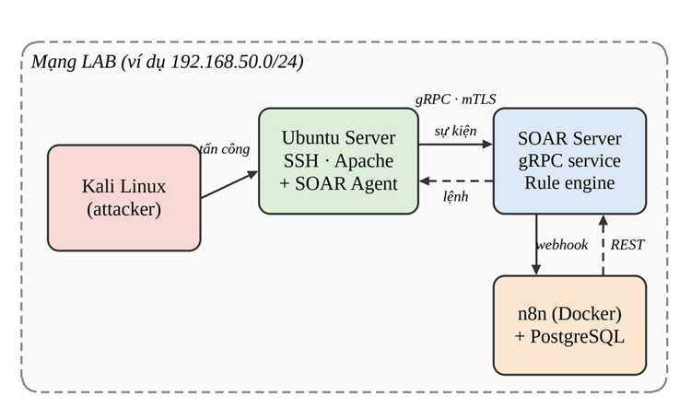
Hình 3.2: Mô hình triển khai thử nghiệm
Máy | Vai trò | Cấu hình đề xuất | Phần mềm
SOC Core Server | gRPC :50051, Rule Engine, Alert/Case, IOC Center, REST callback | 2–4 vCPU, 4–8 GB RAM, SSD | Python/FastAPI, Go/Gin, MySQL 8.0, Redis 7.0
SOAR & AI Layer | n8n, Ollama, Telegram HITL, Phishing AI V6/DDoS ML, pfSense connector | Theo model và tải thử nghiệm | n8n, Ollama, Python ML, Telegram Bot API
Monitored Endpoint | soc-agent: metrics, FIM, process/network monitor, log tailer, command executor | Theo số module và telemetry | Agent tự xây dựng, Sysmon/Event Log hoặc log hệ điều hành
SOC Portal | Dashboard, Alerts, Cases, Agents, Rules, IOC, MITRE, Reports/Audit | 2 vCPU, 4 GB RAM (đề xuất) | React 18, Vite, Tailwind, WebSockets, Recharts
Bảng 3.2: Cấu hình đề xuất cho các máy trong mô hình thử nghiệm
3.4 Thiết kế playbook
3.4.1 Nguyên tắc thiết kế
Phản ứng theo chính sách: hành động gây gián đoạn chỉ được thực thi khi vượt ngưỡng đã kiểm chứng hoặc có phê duyệt HITL; LLM không được tự cấp quyền.
Có thể hoàn tác: ưu tiên hành động có TTL, cơ chế khôi phục và kiểm tra trạng thái sau thực thi.
Đầy đủ ngữ cảnh: alert/case gồm nguồn, tài sản, IOC, severity, ai_reason, confidence, ATT&CK mapping và hành động đề xuất.
Truy vết: lưu người phê duyệt, thời gian, quyết định, command_id, kết quả agent/pfSense và phiên bản rule/model.
3.4.2 Luồng xử lý chung
Các playbook chia sẻ khung chung: tiếp nhận cảnh báo, xác thực nguồn, chống trùng, làm giàu IOC nội bộ, đánh giá rule/AI, lấy phê duyệt nếu cần, thực thi phản ứng và xác minh kết quả.
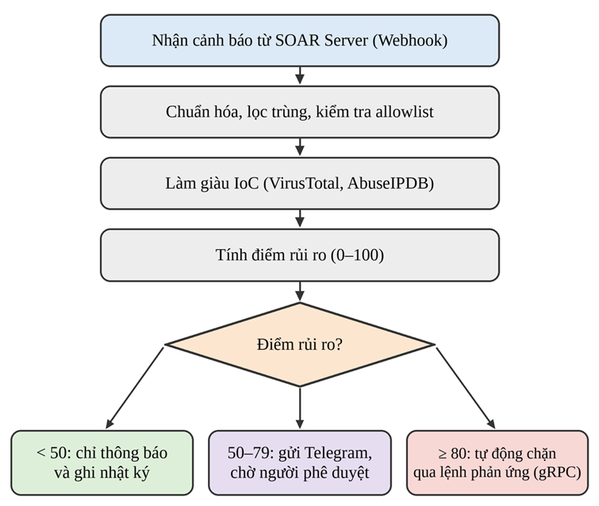
Hình 3.3: Lưu đồ xử lý chung của các playbook
3.4.3 Playbook 1: Dò mật khẩu SSH (PB1)
Kích hoạt: luật SSH-001 của server: từ N lần xác thực thất bại trở lên từ cùng một IP trong T giây (phát hiện từ nhật ký xác thực SSH do agent gửi); ánh xạ MITRE T1110.
IOC: IP nguồn hoặc địa chỉ đích liên quan, tùy loại cảnh báo và dữ liệu telemetry.
Làm giàu: tra cứu Threat Intelligence Engine/IOC Center tích hợp, lưu nguồn và độ mới của dữ liệu.
Hành động: điểm ≥ 80: chặn IP nguồn bằng lệnh BLOCK_IP gửi xuống agent bị tấn công (tường lửa của hệ điều hành) với thời hạn TTL cấu hình (ví dụ 60 phút); 50–79: gửi yêu cầu phê duyệt; < 50: chỉ thông báo.
3.4.4 Playbook 2: Tệp độc hại (PB2)
Kích hoạt: fim-alert khi watchdog/fsnotify phát hiện tệp mới hoặc thay đổi bất thường; có thể liên quan ransomware hoặc web shell và cần xác minh ngữ cảnh.
IOC: đường dẫn, SHA-256, chủ sở hữu, thời điểm thay đổi và endpoint liên quan.
Làm giàu: tra cứu hash trong IOC Center và kết hợp kết quả từ Phishing/Threat ML nếu có; không xóa tệp tự động nếu chưa đáp ứng policy.
Hành động: thông báo kèm đường dẫn tệp, máy chủ; đề xuất xóa/cách ly tệp bằng lệnh DELETE_FILE/QUARANTINE_FILE gửi xuống agent. Chỉ tự động chạy khi tệp nằm trong thư mục thuộc danh sách “vùng không tin cậy” (ví dụ thư mục tạm, thư mục tải lên của website); các trường hợp khác cần phê duyệt vì xóa tệp có thể gây mất dữ liệu hợp lệ.
3.4.5 Playbook 3: Tấn công ứng dụng web (PB3)
Kích hoạt: endpoint-edr-alert hoặc telemetry ứng dụng cho thấy mẫu khai thác web; ánh xạ MITRE ATT&CK khi đủ bằng chứng.
IOC: IP nguồn, domain/URL, tiến trình liên quan và chuỗi dấu hiệu tấn công đã được làm sạch để hiển thị.
Làm giàu: Threat Intelligence Engine tích hợp và ngữ cảnh từ endpoint/network sensor.
Hành động: theo policy có thể yêu cầu BLOCK_IP trên pfSense/OS firewall hoặc BLOCK_URL trên agent; các hành động gây gián đoạn cần phê duyệt khi mức tin cậy chưa đủ.
Mã | Sự cố | ATT&CK | Nguồn tình báo | Hành động theo điểm rủi ro
DDOS | DDoS / bất thường lưu lượng | MITRE theo kỹ thuật được xác minh | DDoS ML Detector + IOC Center | Đánh giá confidence; HITL; BLOCK_IP trên pfSense/agent nếu được duyệt
PHISH | Phishing / URL độc hại | MITRE theo kỹ thuật được xác minh | Phishing AI V6 + EDR URL Monitor | HITL; BLOCK_URL khi được duyệt
EDR | Malware/C2/process bất thường | ATT&CK mapping theo rule | Endpoint EDR telemetry + IOC Center | KILL_PROCESS, BLOCK_IP hoặc COLLECT_FORENSIC theo policy
Bảng 3.3: Tóm tắt các playbook
3.4.6. Đánh giá AI theo nguyên tắc Zero-Trust và phê duyệt HITL
Sau bước chuẩn hóa cảnh báo và làm giàu IoC, n8n gửi ngữ cảnh tối thiểu cần thiết tới Ollama. Prompt yêu cầu mô hình phân tích các bằng chứng quan sát được, nêu rõ điểm chưa chắc chắn, đề xuất hành động và trả kết quả có cấu trúc gồm recommendation, confidence, rationale và evidence. Quy tắc Zero-Trust không mặc định tin một cảnh báo hay kết quả AI: hệ thống kiểm tra nguồn, tính hợp lệ của tham số, độ tin cậy của IoC, allowlist và phạm vi tài sản trước khi thực hiện hành động.
Nếu confidence thấp, dữ liệu thiếu hoặc hành động có nguy cơ gây gián đoạn, workflow chỉ gửi cảnh báo và yêu cầu con người phê duyệt. Nếu được phê duyệt, n8n gọi API SOC Server để yêu cầu hành động; server kiểm tra quyền và tham số rồi chuyển lệnh xuống agent qua gRPC hoặc gọi playbook chặn tại pfSense. Telegram nên hiển thị tóm tắt sự kiện, luận cứ AI, confidence và các lựa chọn như “Chặn IP”, “Diệt Process”, “Phê duyệt” hoặc “Từ chối” khi những hành động tương ứng đã được triển khai an toàn.
3.5 Thiết kế mô hình chấm điểm rủi ro
Mỗi cảnh báo được đánh giá bằng điểm rủi ro S trong khoảng 0–100, kết hợp severity của luật, độ tin cậy IOC, ngữ cảnh tài sản, tín hiệu ML và confidence của LLM. Điểm LLM không được dùng độc lập để tự động hóa hành động nguy hiểm.
S = min(100, S_rule + S_ti + S_ctx) (3.1)
S_rule (0–40): phản ánh độ nghiêm trọng của luật, S_rule = min(40, 4 × level), với level là mức độ (thang 0–15) do luật của server gán, thể hiện ở trường rule.level của cảnh báo.
S_ti (0–40): phản ánh kết quả tình báo. Với IP: S_ti = 0,4 × abuseConfidenceScore. Với tệp: S_ti = min(40, 8 × số engine Threat Intelligence Engine tích hợp đánh dấu độc hại).
S_ctx (0–20): bối cảnh. Cộng 10 điểm nếu tài sản bị ảnh hưởng thuộc nhóm quan trọng (gắn nhãn theo tên agent); cộng 10 điểm nếu cùng một IoC tái diễn từ N lần trở lên trong cửa sổ thời gian T.
Điểm S | Mức xử lý | Mô tả
≥ 80 | Tự động | Thực thi hành động ngăn chặn ngay, sau đó thông báo kết quả
50 - 79 | Bán tự động | Gửi thông báo kèm nút Phê duyệt/Từ chối; chỉ thực thi khi được chấp thuận; hết thời gian chờ thì chỉ ghi nhận
< 50 | Thông báo | Ghi nhật ký và gửi thông báo mức thấp (hoặc gom nhóm)
Bảng 3.4: Ngưỡng điểm và hành động tương ứng
Ví dụ minh họa. Một cảnh báo brute force SSH có level 10 (S_rule = 40), IP nguồn có abuseConfidenceScore = 90 (S_ti = 36), tái diễn nhiều lần (S_ctx = 10) cho S = 86, thuộc nhóm tự động. Nếu cùng cảnh báo đó nhưng IP có điểm 60 (S_ti = 24) và chưa tái diễn thì S = 64, thuộc nhóm chờ phê duyệt.
3.6. Bảo mật cho nền tảng tự xây dựng
Hệ thống SOAR có quyền thực thi hành động trên hạ tầng nên bản thân nó trở thành mục tiêu giá trị. Bảng 3.5 liệt kê các rủi ro chính và biện pháp thiết kế.
Rủi ro | Biện pháp
Giả mạo cảnh báo gửi vào webhook | Webhook yêu cầu header chứa token bí mật; giới hạn IP nguồn ở tường lửa chỉ cho SOAR Server; dùng HTTPS
Lộ khóa API (SOAR Server, Threat Intelligence Engine tích hợp, Threat Intelligence Engine tích hợp, Telegram) | Lưu trong credentials của n8n (mã hóa bằng khóa hệ thống); khóa API của server dành cho n8n chỉ cho phép gửi yêu cầu lệnh phản ứng; không ghi khóa vào workflow hay mã nguồn
Tự khóa nhầm tài sản quan trọng | Allowlist (gateway, DNS, máy quản trị); chặn có thời hạn; hành động rủi ro cần phê duyệt
Bị làm ngập bằng cảnh báo | Loại trùng theo khóa (rule, agent, IoC) trong cửa sổ thời gian; giới hạn tần suất gọi API tình báo
Điểm lỗi đơn (single point of failure) | Cấu hình tự khởi động lại container; sao lưu workflow và CSDL; khi n8n không khả dụng, SOAR Server vẫn phát hiện và ghi nhận cảnh báo
Rò rỉ dữ liệu ra dịch vụ ngoài | Chỉ gửi mã băm và IP tới dịch vụ tình báo, không gửi nội dung tệp hay nhật ký
Agent giả mạo hoặc nghe lén kênh gRPC | mTLS: server chỉ chấp nhận agent có chứng chỉ do CA nội bộ cấp; chứng chỉ riêng từng agent, thời hạn ngắn, có thể thu hồi; dữ liệu được mã hóa trên đường truyền
Lệnh phản ứng giả mạo hoặc bị lạm dụng (ví dụ chèn tham số độc hại) | Agent chỉ nhận lệnh từ server đã xác thực và chỉ thực thi tập lệnh định sẵn; kiểm tra chặt tham số (IP hợp lệ, đường dẫn nằm trong thư mục cho phép), không chạy chuỗi lệnh tùy ý; mọi lệnh được ghi nhật ký
Bảng 3.5: Rủi ro đối với hệ thống SOAR và biện pháp giảm thiểu
3.7 Kết luận chương
Chương 3 đã phân tích yêu cầu, thiết kế kiến trúc, server, agent và giao thức gRPC, mô hình triển khai, ba playbook ứng phó, mô hình chấm điểm rủi ro và các biện pháp bảo mật cho hệ thống. Chương 4 trình bày việc triển khai và thử nghiệm theo thiết kế này.
CHƯƠNG 4: TRIỂN KHAI, PHÊ DUYỆT TỰ ĐỘNG VÀ ĐÁNH GIÁ THỰC NGHIỆM
4.1 Môi trường triển khai
Hệ thống được triển khai theo mô hình ở Hình 3.2 trên môi trường ảo hóa. Bảng 4.1 ghi nhận phiên bản phần mềm thực tế để bảo đảm kết quả có thể tái lập; nhóm cần điền đúng phiên bản đã sử dụng.
Thành phần | Phiên bản | Ghi chú
SOC Core Server | v1.0.0 | Dịch vụ tự xây dựng (Go go1.27.1 & gRPC); gRPC gateway :50051, Rule Engine, Case/IOC.
Endpoint Agent | v1.0.0 | Tự xây dựng (Go & Python 3.11.9); chạy nền; gRPC mTLS; telemetry và command executor.
SOAR & AI | n8n v1.58.0  v0.3.12 (Gemma 3:4b)  Phishing AI V6  pfSense 2.7.2 | n8n điều phối playbook, Ollama (Gemma 3:4b), mô hình ML, Telegram Bot API và pfSense API.
SOC Portal | v1.0.0 (React 18.3.1, Node v22.18.0) | React 18, Vite 5.3, Tailwind CSS 3.4, WebSockets, Recharts.
PostgreSQL | PostgreSQL 16.2 / MySQL 8.0 | CSDL lưu trữ workflow của n8n, nhật ký sự cố và dữ liệu SOC Core Server.
Docker / Docker Compose | 24.0.6, build ed223bc / v2.23.0-desktop.1 | Môi trường container hóa n8n, Redis 7, MySQL 8, Ollama và các microservices.
Kali Linux, công cụ kiểm thử | Kali Linux 2024.1 (Kernel 6.6, hping3, Hydra v9.5, sqlmap v1.8) | Chỉ dùng trong mạng lab (hping3, Hydra v9.5, sqlmap v1.8, Scapy v2.5).
Ngôn ngữ lập trình và thư viện gRPC | Go go1.27.1, Python 3.11.9, grpcio 1.60.1 | Dùng cho cả Core Server và Endpoint Agent.
Protocol Buffers (protoc) | libprotoc 25.1 / protoc-gen-go v1.32.0 | Sinh mã stub cho Go và Python từ tệp soar_agent.proto.
Bảng 4.1: Phần mềm và phiên bản sử dụng

STT | Thành phần | Địa chỉ IP / URL / Đường dẫn | Cổng / Mục đích / Ghi chú
1 | pfSense | 192.168.221.221 | IP quản trị pfSense
2 | Squid Proxy | /var/squid/logs/access.log | Đường dẫn log; theo dõi URL truy cập của nhân viên
3 | Ngrok Base URL | https://undegenerate-alisia-farsightedly.ngrok-free.dev | URL public; hỗ trợ callback HITL từ Telegram Bot về n8n qua NAT/Firewall
4 | SOC Host | 192.168.1.28 hoặc 192.168.1.194 | Frontend: 80/5173; Backend REST/WebSocket: 8080; gRPC: 50051; n8n: 5678
5 | Ollama LLM | host.docker.internal hoặc 192.168.1.12 | Cổng 11434; IP thứ hai là máy chủ AI riêng
6 | Phishing AI Engine | host.docker.internal:5001/api/url/predict | API dự đoán URL phishing; cổng 5001
7 | Windows 11 Endpoint (soc-agent) | 192.168.1.194 / 192.168.221.220 | Máy trạm Windows 11
8 | Linux Endpoint (CentOS/Ubuntu) | 192.168.91.158 | Máy trạm Linux
9 | Phishing Victim | 192.168.10.25 / 192.168.1.34 | Máy nhân viên bị tấn công phishing
10 | DDoS Target Server | 192.168.91.100 | Máy chủ mục tiêu bị tấn công DDoS
11 | DDoS External Attacker | 185.220.101.45 | IP kẻ tấn công DDoS giả lập
12 | Pentest / Kali Linux | 192.168.91.136 hoặc 192.168.91.13 | Máy tấn công/kiểm thử, quét lỗ hổng
Bảng 4.2: Danh mục địa chỉ IP, URL và cổng dịch vụ quan trọng
4.2. Xây dựng và cấu hình SOC Core Server và Endpoint Agent
4.2.1. Xây dựng và cấu hình SOC Core Server
Server được biên dịch từ mã nguồn và chạy như một dịch vụ hệ thống trên máy chủ riêng. Trước hết, giao diện gRPC được định nghĩa trong tệp soar_agent.proto (Phụ lục A); trình biên dịch protoc sinh mã cho ngôn ngữ cài đặt của server và agent. Cấu hình server gồm địa chỉ lắng nghe của gRPC và REST, đường dẫn chứng chỉ mTLS, khóa API cho n8n, ví dụ như sau (tên tham số mang tính minh họa, cần đối chiếu với mã nguồn thực tế):
grpc:
listen: 0.0.0.0:50051
tls:
ca_file: /etc/soar/certs/ca.crt
cert_file: /etc/soar/certs/server.crt
key_file: /etc/soar/certs/server.key
rest:
listen: 0.0.0.0:8443
api_key: ${SOAR_API_KEY}

Khóa riêng của server và khóa API được lưu với quyền truy cập chặt (chỉ tài khoản chạy dịch vụ đọc được). Cổng gRPC chỉ mở cho các máy agent, cổng REST chỉ mở cho máy n8n.
4.2.2 Cài đặt và cấp chứng chỉ cho SOAR Agent
Nhóm tạo một CA nội bộ và cấp chứng chỉ riêng cho server và cho từng agent bằng OpenSSL; chứng chỉ của server có tên miền (SAN) khớp địa chỉ mà agent dùng để kết nối. Ví dụ cấp chứng chỉ cho agent trên máy web-prod:
openssl genrsa -out ca.key 4096
openssl req -x509 -new -key ca.key -days 365 -subj "/CN=soar-ca" -out ca.crt
openssl genrsa -out web-prod.key 2048
openssl req -new -key web-prod.key -subj "/CN=web-prod" -out web-prod.csr
openssl x509 -req -in web-prod.csr -CA ca.crt -CAkey ca.key -CAcreateserial -days 90 -out web-prod.crt

Trên thực tế, khóa riêng nên được sinh ngay trên máy agent và chỉ gửi yêu cầu cấp chứng chỉ (CSR) về CA; ví dụ trên gộp các bước để dễ trình bày. Sau đó, agent được cài như một dịch vụ systemd, khai báo địa chỉ server, đường dẫn chứng chỉ, danh sách tệp nhật ký và thư mục cần giám sát. Khi khởi động, agent đăng ký với server và xuất hiện ở trạng thái đang kết nối trong danh sách agent do server quản lý.
4.2.3 Cấu hình giám sát, luật phát hiện và khóa API
Khai báo giám sát toàn vẹn tệp (FIM) cho các thư mục thử nghiệm, ví dụ /var/www/html/uploads và /tmp trên máy Ubuntu; agent phát hiện thay đổi theo thời gian thực và gửi sự kiện kèm mã băm SHA-256.
Cấu hình agent thu thập telemetry từ Sysmon/Event Log và các module endpoint; các sự kiện được gửi qua gRPC mTLS. Không sử dụng nền tảng bên thứ ba để thu thập log.
Cấu hình ba luật SSH-001, FIM-001, WEB-001 trên server cùng ngưỡng tần suất (ví dụ SSH-001: 5 lần thất bại trong 60 giây từ cùng một IP) và mức độ (level) tương ứng.
Tạo một khóa API riêng cho n8n, chỉ cho phép gọi điểm cuối gửi lệnh phản ứng tới các agent cần thiết, thay vì dùng khóa quản trị; khóa được lưu trong credentials của n8n.
4.3 Triển khai n8n bằng Docker Compose
n8n và các dịch vụ phụ trợ được khai báo theo môi trường triển khai. Ví dụ dưới đây là cấu hình minh họa; phiên bản, biến môi trường và secret cần đối chiếu với hệ thống thực tế.
services:
postgres:
image: postgres:16
restart: always
environment:
POSTGRES_USER: n8n
POSTGRES_PASSWORD: ${PG_PASSWORD}
POSTGRES_DB: n8n
volumes:
- pgdata:/var/lib/postgresql/data
n8n:
image: docker.n8n.io/n8nio/n8n
restart: always
ports:
- "5678:5678"
environment:
DB_TYPE: postgresdb
DB_POSTGRESDB_HOST: postgres
DB_POSTGRESDB_DATABASE: n8n
DB_POSTGRESDB_USER: n8n
DB_POSTGRESDB_PASSWORD: ${PG_PASSWORD}
N8N_ENCRYPTION_KEY: ${N8N_ENCRYPTION_KEY}
WEBHOOK_URL: https://n8n.lab.local/
GENERIC_TIMEZONE: Asia/Ho_Chi_Minh
TZ: Asia/Ho_Chi_Minh
volumes:
- n8n_data:/home/node/.n8n
depends_on:
- postgres
volumes:
pgdata:
n8n_data:

Khóa N8N_ENCRYPTION_KEY dùng để mã hóa credentials và phải được sao lưu cùng dữ liệu. Phía trước n8n nên đặt một reverse proxy cung cấp HTTPS; cổng 5678 chỉ mở cho SOAR Server và quản trị viên.
4.4. Tích hợp SOC Core Server với n8n
4.4.1 Cấu hình Notifier gửi cảnh báo tới n8n
Core Server gửi các cảnh báo theo policy tới webhook n8n bằng HTTPS và token xác thực. Webhook không được mở công khai nếu không có kiểm soát mạng, xác thực và giới hạn tốc độ.
notifier:
webhook_url: https://n8n.lab.local/webhook/soar-alert
auth_header: X-SOAR-Token
auth_token: ${N8N_WEBHOOK_TOKEN}
min_level: 7
timeout_seconds: 10
max_retries: 3

Notifier gửi mỗi cảnh báo dưới dạng JSON bằng yêu cầu HTTPS POST kèm header xác thực; có thời gian chờ và thử lại có giãn cách khi n8n chưa phản hồi, để cảnh báo không bị mất khi n8n khởi động lại. Mọi cảnh báo, kể cả khi gửi thất bại, đều được lưu ở server để truy vết. Cấu trúc JSON mẫu nằm ở Phụ lục B. Sau khi cấu hình, khởi động lại dịch vụ:
sudo systemctl restart soar-server

4.4.2 Webhook trong n8n
Node Webhook được cấu hình phương thức POST, đường dẫn soar-alert và bật xác thực Header Auth (tên header khớp với cấu hình của Notifier, giá trị là token bí mật lưu trong credentials). Yêu cầu không có token hợp lệ bị từ chối ngay ở node này. Dữ liệu cảnh báo nằm trong trường body của đầu ra node Webhook.
4.5 Xây dựng workflow n8n
4.5.1. Cấu trúc workflow tiếp nhận cảnh báo và phê duyệt HITL
Workflow gồm các node theo thứ tự: Webhook → Code (chuẩn hóa, loại trùng) → IF (kiểm tra allowlist) → HTTP Request (Threat Intelligence Engine tích hợp) → Code (tính điểm) → Switch (chia ba nhánh theo Bảng 3.4) → [nhánh tự động: HTTP Request gọi REST API của SOAR Server để gửi lệnh BLOCK_IP] hoặc [nhánh bán tự động: Telegram gửi và chờ phê duyệt → nếu chấp thuận thì gọi REST API của server] hoặc [nhánh thông báo] → Telegram (thông báo kết quả) → Postgres (ghi nhật ký). Một workflow Error Trigger riêng gửi cảnh báo cho quản trị viên khi có lỗi.
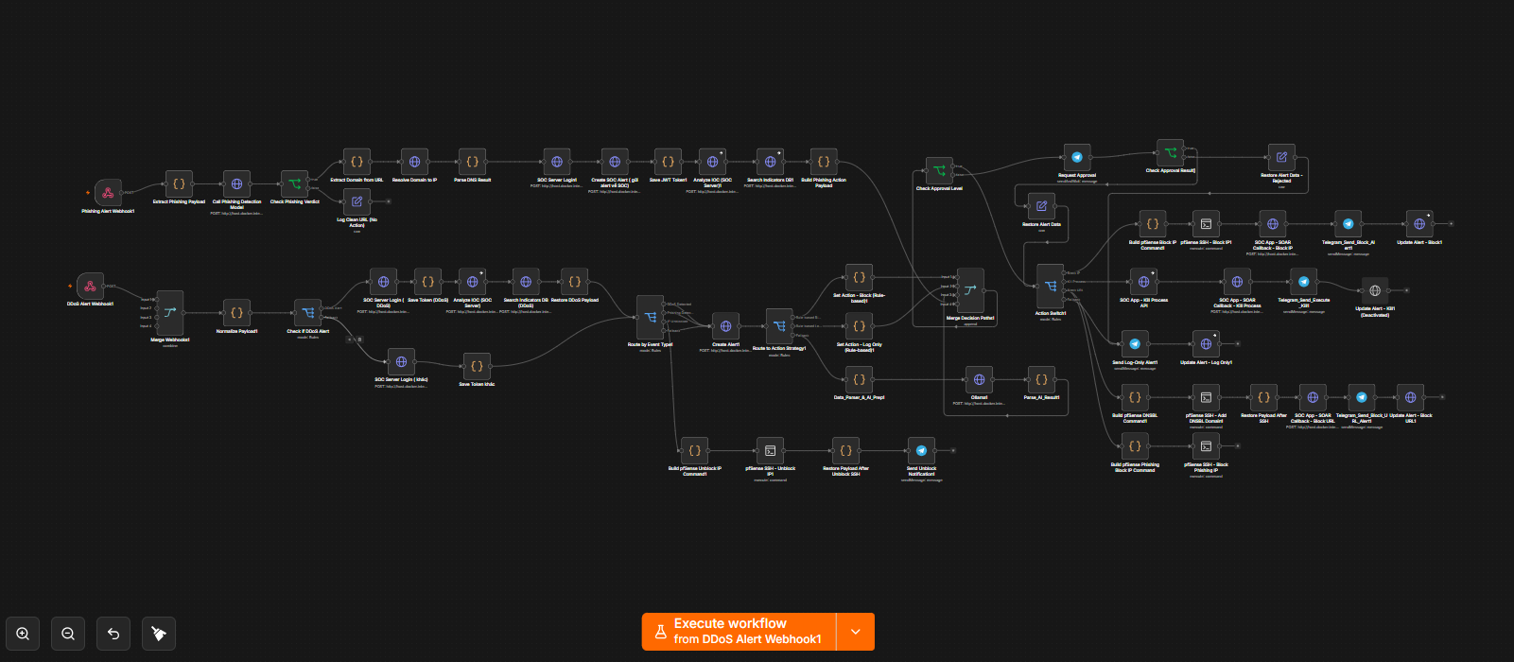
Hình 4.1: Workflow Playbook 1 trên giao diện n8n
4.5.2 Chuẩn hóa và loại trùng cảnh báo
Node Code đầu tiên tạo khóa theo (rule, agent, IP nguồn), đếm số lần xuất hiện trong cửa sổ 5 phút bằng dữ liệu tĩnh của workflow (static data) và đánh dấu cảnh báo lặp. Dữ liệu tĩnh chỉ được lưu bền khi workflow chạy ở chế độ production (đã kích hoạt).
const a = $input.first().json.body;
const sd = $getWorkflowStaticData('global');
const now = Date.now(), WINDOW = 5 * 60 * 1000;
const key = `${a.rule.id}|${a.agent.id}|${a.data?.srcip}`;
const hist = (sd[key] || []).filter(t => now - t < WINDOW);
hist.push(now);
sd[key] = hist;
return [{ json: { alert: a, repeat: hist.length, key } }];

4.5.3. Threat Intelligence Engine/IOC Center nội bộ
Node HTTP Request gửi yêu cầu GET tới điểm cuối kiểm tra IP của Threat Intelligence Engine tích hợp, tham số ipAddress lấy từ data.srcip, maxAgeInDays=90, header Key lấy từ credentials và Accept: application/json [11]. Đặt thời gian chờ (timeout) và bật tùy chọn tiếp tục khi lỗi để workflow vẫn chạy với S_ti = 0 nếu dịch vụ không phản hồi.
4.5.4. Tính điểm rủi ro và kết hợp kết quả Ollama
Node Code áp dụng công thức (3.1):
const { alert, repeat } = $('Chuẩn hóa').first().json;
const ti = $input.first().json;
const abuse = ti?.data?.abuseConfidenceScore ?? 0;
const CRITICAL = ['db-server', 'web-prod']; // tài sản quan trọng
const sRule = Math.min(40, 4 * alert.rule.level);
const sTi = 0.4 * abuse;
const sCtx = (CRITICAL.includes(alert.agent.name) ? 10 : 0)
+ (repeat >= 5 ? 10 : 0);
const score = Math.min(100, Math.round(sRule + sTi + sCtx));
return [{ json: { score, srcip: alert.data?.srcip, agent: alert.agent.id,
rule: alert.rule.id, desc: alert.rule.description, abuse, repeat } }];

4.5.5. Gửi lệnh phản ứng qua REST callback của SOC Core Server
Nhánh thực thi chỉ cần một yêu cầu HTTP: node HTTP Request gọi REST API của SOAR Server với khóa API lấy từ credentials. Server kiểm tra khóa, kiểm tra agent đích đang kết nối, gửi lệnh xuống agent qua kênh gRPC, chờ kết quả thực thi rồi trả về cho n8n. Dạng yêu cầu tương đương lệnh curl dưới đây (đường dẫn và cấu trúc thân yêu cầu mang tính minh họa, cần đối chiếu với API thực tế của server):
curl -sk -X POST "https://<soar-server>:8443/api/v1/agents/<agent-id>/commands" \
-H "X-API-Key: $SOAR_API_KEY" -H "Content-Type: application/json" \
-d '{"action":"BLOCK_IP","params":{"ip":"<IP>"},"ttl_seconds":3600}'

Thời hạn chặn do tham số ttl_seconds quy định; agent tự gỡ chặn khi hết hạn, kể cả khi lúc đó agent mất liên lạc với server hoặc n8n. Khi cần gỡ sớm, n8n gọi cùng điểm cuối với hành động UNBLOCK_IP. Phản hồi của server gồm mã lệnh (command_id) và trạng thái thực thi (thành công, thất bại hoặc agent không kết nối); n8n ghi các thông tin này vào nhật ký và gửi cảnh báo lỗi cho quản trị viên khi lệnh không thành công.
4.5.6. Thông báo và phê duyệt một chạm qua Telegram HITL
Thông báo gồm: tên luật và mã luật, máy bị ảnh hưởng, IP nguồn, điểm lạm dụng, số lần lặp, điểm rủi ro, nhóm xử lý và hành động đề xuất. Với nhánh bán tự động, tin nhắn có hai nút Phê duyệt/Từ chối và workflow dừng chờ phản hồi; nếu quá thời gian chờ (ví dụ 10 phút) thì không thực thi và ghi nhận “hết hạn phê duyệt”.
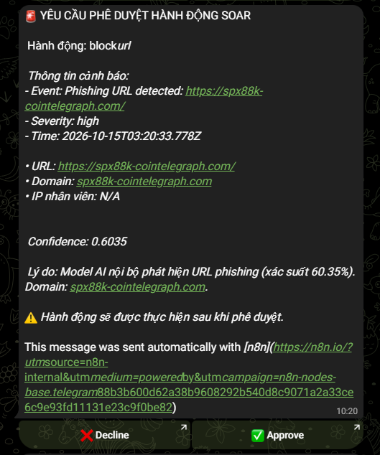
Hình 4.2: Thông báo và yêu cầu phê duyệt trên Telegram
4.5.7 Ghi nhật ký sự cố
Mỗi lần xử lý ghi một bản ghi gồm: thời điểm cảnh báo (timestamp do SOAR Server gán), thời điểm n8n nhận, thời điểm gửi thông báo, thời điểm hoàn tất hành động, rule id, agent, IoC, điểm thành phần, điểm tổng, quyết định và kết quả. Các mốc thời gian này là dữ liệu đầu vào cho phần đánh giá ở mục 4.7.
4.6. Kịch bản kiểm thử
Toàn bộ kiểm thử thực hiện trong mạng lab do nhóm quản lý, chỉ nhằm kiểm chứng khả năng phát hiện và phản ứng của hệ thống. Bảng 4.3 liệt kê các kịch bản.
Mã | Kịch bản | Công cụ/Cách thực hiện | Kết quả mong đợi
TC1 | Malware/C2 process bất thường | Tạo tiến trình thử nghiệm được kiểm soát; gửi endpoint-edr-alert | Rule/EDR phát hiện; Ollama tạo ai_reason/confidence; Telegram HITL; sau duyệt gửi KILL_PROCESS và ghi kết quả.
TC2 | Phishing URL | Dùng URL thử nghiệm an toàn trong môi trường lab | Phishing AI V6/EDR URL Monitor phát hiện; sau duyệt gửi BLOCK_URL; cập nhật case/audit.
TC3 | DDoS mô phỏng | Phát sinh lưu lượng thử nghiệm trong mạng cô lập | DDoS ML Detector phát cảnh báo; HITL; chặn IP qua pfSense/agent theo policy.
TC4 | Thay đổi tệp bất thường | Tạo/sửa tệp kiểm thử trong thư mục giám sát | fim-alert được sinh; hash/path được lưu IOC; xem xét QUARANTINE_FILE.
TC5 | Lệnh EDR và gRPC stream | Kiểm thử command_id, timeout, agent mất kết nối | Lệnh hợp lệ được xác nhận; lệnh hết hạn/sai tham số bị từ chối; có audit log.
TC6 | Callback Telegram không hợp lệ | Thử callback sai người dùng hoặc hết thời hạn | Server từ chối callback, không gửi command; ghi nhận sự kiện kiểm toán.
TC7 | Hot-reload detection rule | Cập nhật rule YAML/JSON trong môi trường lab | Rule mới được nạp an toàn; phiên bản và lỗi cú pháp được ghi log.
TC8 | Case Management và Dashboard | Cập nhật trạng thái New/InProgress/Closed | Trạng thái, ai_reason, confidence và approver đồng bộ trên Portal.
TC9 | Hiệu năng phản ứng | Đo timestamp từ callback đến command/result | Báo cáo p50/p95, số lần lặp và giới hạn môi trường; không suy diễn khi thiếu số đo.
Bảng 4.3: Các kịch bản kiểm thử
4.7 Phương pháp đánh giá và kết quả
4.7.1. Chỉ tiêu và cách đo
Thời gian từ cảnh báo đến hành động (T_action − T_alert): lấy từ nhật ký sự cố ở mục 4.5.7; mỗi kịch bản lặp [n] lần, lấy giá trị trung bình và độ lệch chuẩn.
Độ trễ phát hiện: khoảng thời gian từ lúc sự kiện phát sinh trên agent đến lúc server sinh cảnh báo, tính từ dấu thời gian của sự kiện và của cảnh báo.
Thời gian xử lý thủ công (đối chứng): một người vận hành thực hiện cùng quy trình bằng tay (xem nhật ký cảnh báo, tra cứu IP, vào máy chủ để chặn) và bấm giờ; lặp [n] lần.
Tỷ lệ hành động đúng: tỷ lệ kịch bản tấn công được xử lý đúng nhánh; tỷ lệ chặn nhầm trong TC2.
Độ ổn định: số cảnh báo bị mất hoặc workflow lỗi trong TC5, TC6, TC8.
4.7.2 Kết quả
Bảng 4.4 và Bảng 4.5 là biểu mẫu ghi nhận kết quả thực nghiệm.
Kịch bản | Thủ công (giây) | SOAR (giây) | Mức giảm (%)
Malware/C2 - KILL_PROCESS | 315,0 | 2,04 | 99,4%
Phishing - BLOCK_URL | 245,0 | 1,64 | 99,3%
DDoS - BLOCK_IP | 280,0 | 1,40 | 99,5%
Bảng 4.4: So sánh thời gian xử lý thủ công và bằng hệ thống SOAR

Mã | Kịch bản | Nhánh xử lý thực tế | Đạt/Không đạt
TC1 | Dò mật khẩu SSH | Tự động: Rule SSH-001 phát hiện thất bại >= 5 lần/60s, AbuseIPDB điểm xấu > 80 -> thực thi BLOCK_IP trên pfSense và iptables (TTL 3600s), gửi alert Telegram. | Đạt
TC2 | Đăng nhập sai ít lần/allowlist | Bỏ qua / Thông báo: IP thuộc allowlist quản trị hoặc số lần sai chưa vượt ngưỡng -> không chặn, chỉ ghi nhận log sự kiện mức Low để theo dõi. | Đạt
TC3 | Tệp độc hại | Bán tự động (HITL): FIM phát hiện file bất thường, AI Ollama tóm tắt nguy cơ gửi Telegram xin duyệt -> Chuyên viên duyệt -> Agent thực thi QUARANTINE_FILE qua gRPC. | Đạt
TC4 | Chèn mã SQL | Tự động: Rule WEB-001 phát hiện mẫu SQLi qua Squid proxy log, gán rủi ro High -> tự động gửi lệnh BLOCK_IP đến tường lửa pfSense trong 1800s. | Đạt
TC5 | Dịch vụ tình báo lỗi | Dự phòng lỗi (Fallback): API Threat Intel timeout sau 3s -> workflow gán điểm S_ti = 0, tiếp tục tính điểm theo Rule nội bộ và AI mà không làm gián đoạn playbook. | Đạt
TC6 | Dồn dập cảnh báo | Khử trùng lặp (De-duplication): Khóa Redis theo (src_ip, alert_type) trong 300s -> gom nhóm cảnh báo cùng nguồn, ngăn chặn spam tin nhắn Telegram. | Đạt
TC7 | Từ chối/hết hạn phê duyệt | Hủy thực thi: Chuyên viên bấm 'Từ chối' hoặc hết hạn callback 600s -> workflow hủy lệnh phản ứng, ghi vết vào Audit Log và cập nhật trạng thái Case. | Đạt
TC8 | Mất kết nối agent–server | Bộ đệm ngoại tuyến (Offline buffer): Agent tự lưu telemetry vào hàng đợi cục bộ, thực hiện reconnect với exponential backoff; gửi lại dữ liệu khi khôi phục mạng. | Đạt
TC9 | Chứng chỉ agent không hợp lệ | Từ chối mTLS: Server đối chiếu CA nội bộ, ngắt kết nối bắt tay TLS ngay tại cổng :50051 khi agent dùng chứng chỉ giả/hết hạn; ghi log cảnh báo bảo mật. | Đạt
Bảng 4.5: Kết quả kiểm thử chức năng
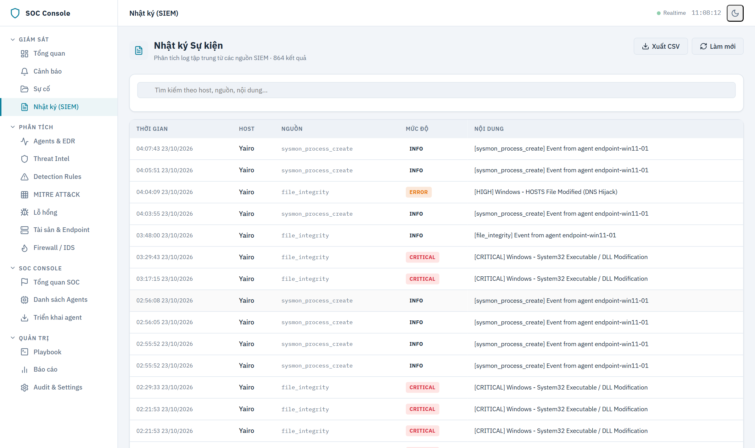
Hình 4.3: Nhật ký cảnh báo trên SOAR Server và lịch sử thực thi trong n8n
Nhận xét kết quả cần nêu rõ môi trường, số lần lặp, trung bình/trung vị, độ lệch, false positive/negative và các giới hạn đo.
4.8 Thảo luận
4.8.1 Ưu điểm
Rút ngắn khâu tra cứu, thông báo và ngăn chặn, giảm phụ thuộc vào người trực ca.
Playbook được mô hình hóa trực quan, dễ rà soát và chỉnh sửa; mọi quyết định có nhật ký truy vết.
Chi phí thấp do dùng thành phần mã nguồn mở và dịch vụ có gói miễn phí; dữ liệu nhật ký không rời khỏi hạ tầng nội bộ.
Làm chủ giao thức và luồng dữ liệu từ sự kiện thô đến lệnh phản ứng; kênh gRPC hai chiều cho phép đẩy lệnh tới agent tức thời mà không cần agent hỏi vòng, được xác thực bằng mTLS.
4.8.2 Hạn chế
Chất lượng phản ứng phụ thuộc chất lượng luật phát hiện của server; cảnh báo giả vẫn có thể dẫn tới chặn nhầm nếu thiếu allowlist và phê duyệt.
Gói công khai của các dịch vụ tình báo có giới hạn tần suất; quy mô lớn cần gói trả phí hoặc bộ nhớ đệm kết quả tra cứu.
Hệ số và ngưỡng của mô hình chấm điểm là heuristic, chưa được hiệu chỉnh trên dữ liệu thực tế dài hạn.
Case Management được xây dựng trực tiếp trong Core Server và React Dashboard; IOC Center/Threat Intelligence Engine cũng tích hợp nội bộ. Nền tảng hiện cần được đánh giá thêm về tính sẵn sàng cao, khả năng mở rộng và độ chính xác trên dữ liệu vận hành dài hạn.
Phạm vi thử nghiệm ở quy mô lab với số lượng agent và kịch bản hạn chế.
Server và agent là sản phẩm tự phát triển: bộ luật còn ít, nguồn nhật ký và hệ điều hành hỗ trợ còn hạn chế (Linux), chưa có giao diện quản trị đầy đủ và chưa qua kiểm thử bảo mật độc lập như các nền tảng đã trưởng thành.
4.8.3. Giao diện SOC Portal Web Dashboard
Dashboard tổng quan trình bày số lượng cảnh báo theo mức độ nghiêm trọng, trạng thái agent, xu hướng sự kiện theo thời gian và tình trạng xử lý vụ việc. Biểu đồ được cập nhật từ API của SOC Server; số liệu minh họa phải được thay bằng kết quả lấy từ môi trường lab thực tế trước khi nộp báo cáo.
MITRE ATT&CK Matrix Navigator dạng heatmap thể hiện các kỹ thuật được ánh xạ từ luật/cảnh báo, giúp người phân tích nhận biết nhóm kỹ thuật xuất hiện trong môi trường. Màn hình Case Management dạng Kanban tổ chức vụ việc theo New, InProgress và Closed; mỗi thẻ hiển thị mức độ nghiêm trọng, thời điểm, agent liên quan và trạng thái xử lý.
Màn hình quản lý Rule cho phép xem danh sách luật, mức độ nghiêm trọng, điều kiện kích hoạt, MITRE technique và trạng thái bật/tắt. Nếu hệ thống hỗ trợ hot-reload, báo cáo cần mô tả cơ chế nạp lại luật, kiểm tra cấu hình và rollback khi lỗi; không nên khẳng định hot-reload đã hoạt động nếu chưa có kiểm thử.
Bảng điều khiển trung tâm (Dashboard) cung cấp góc nhìn toàn cảnh về tình hình an ninh mạng của tổ chức, bao gồm tổng số cảnh báo mới (701 cảnh báo), số cảnh báo phát sinh trong ngày, số vụ việc đang xử lý, trạng thái kết nối của các Endpoint Agent (Online/Offline), cùng các biểu đồ phân bổ mức độ nghiêm trọng và biểu đồ diễn biến cảnh báo theo thời gian thực.
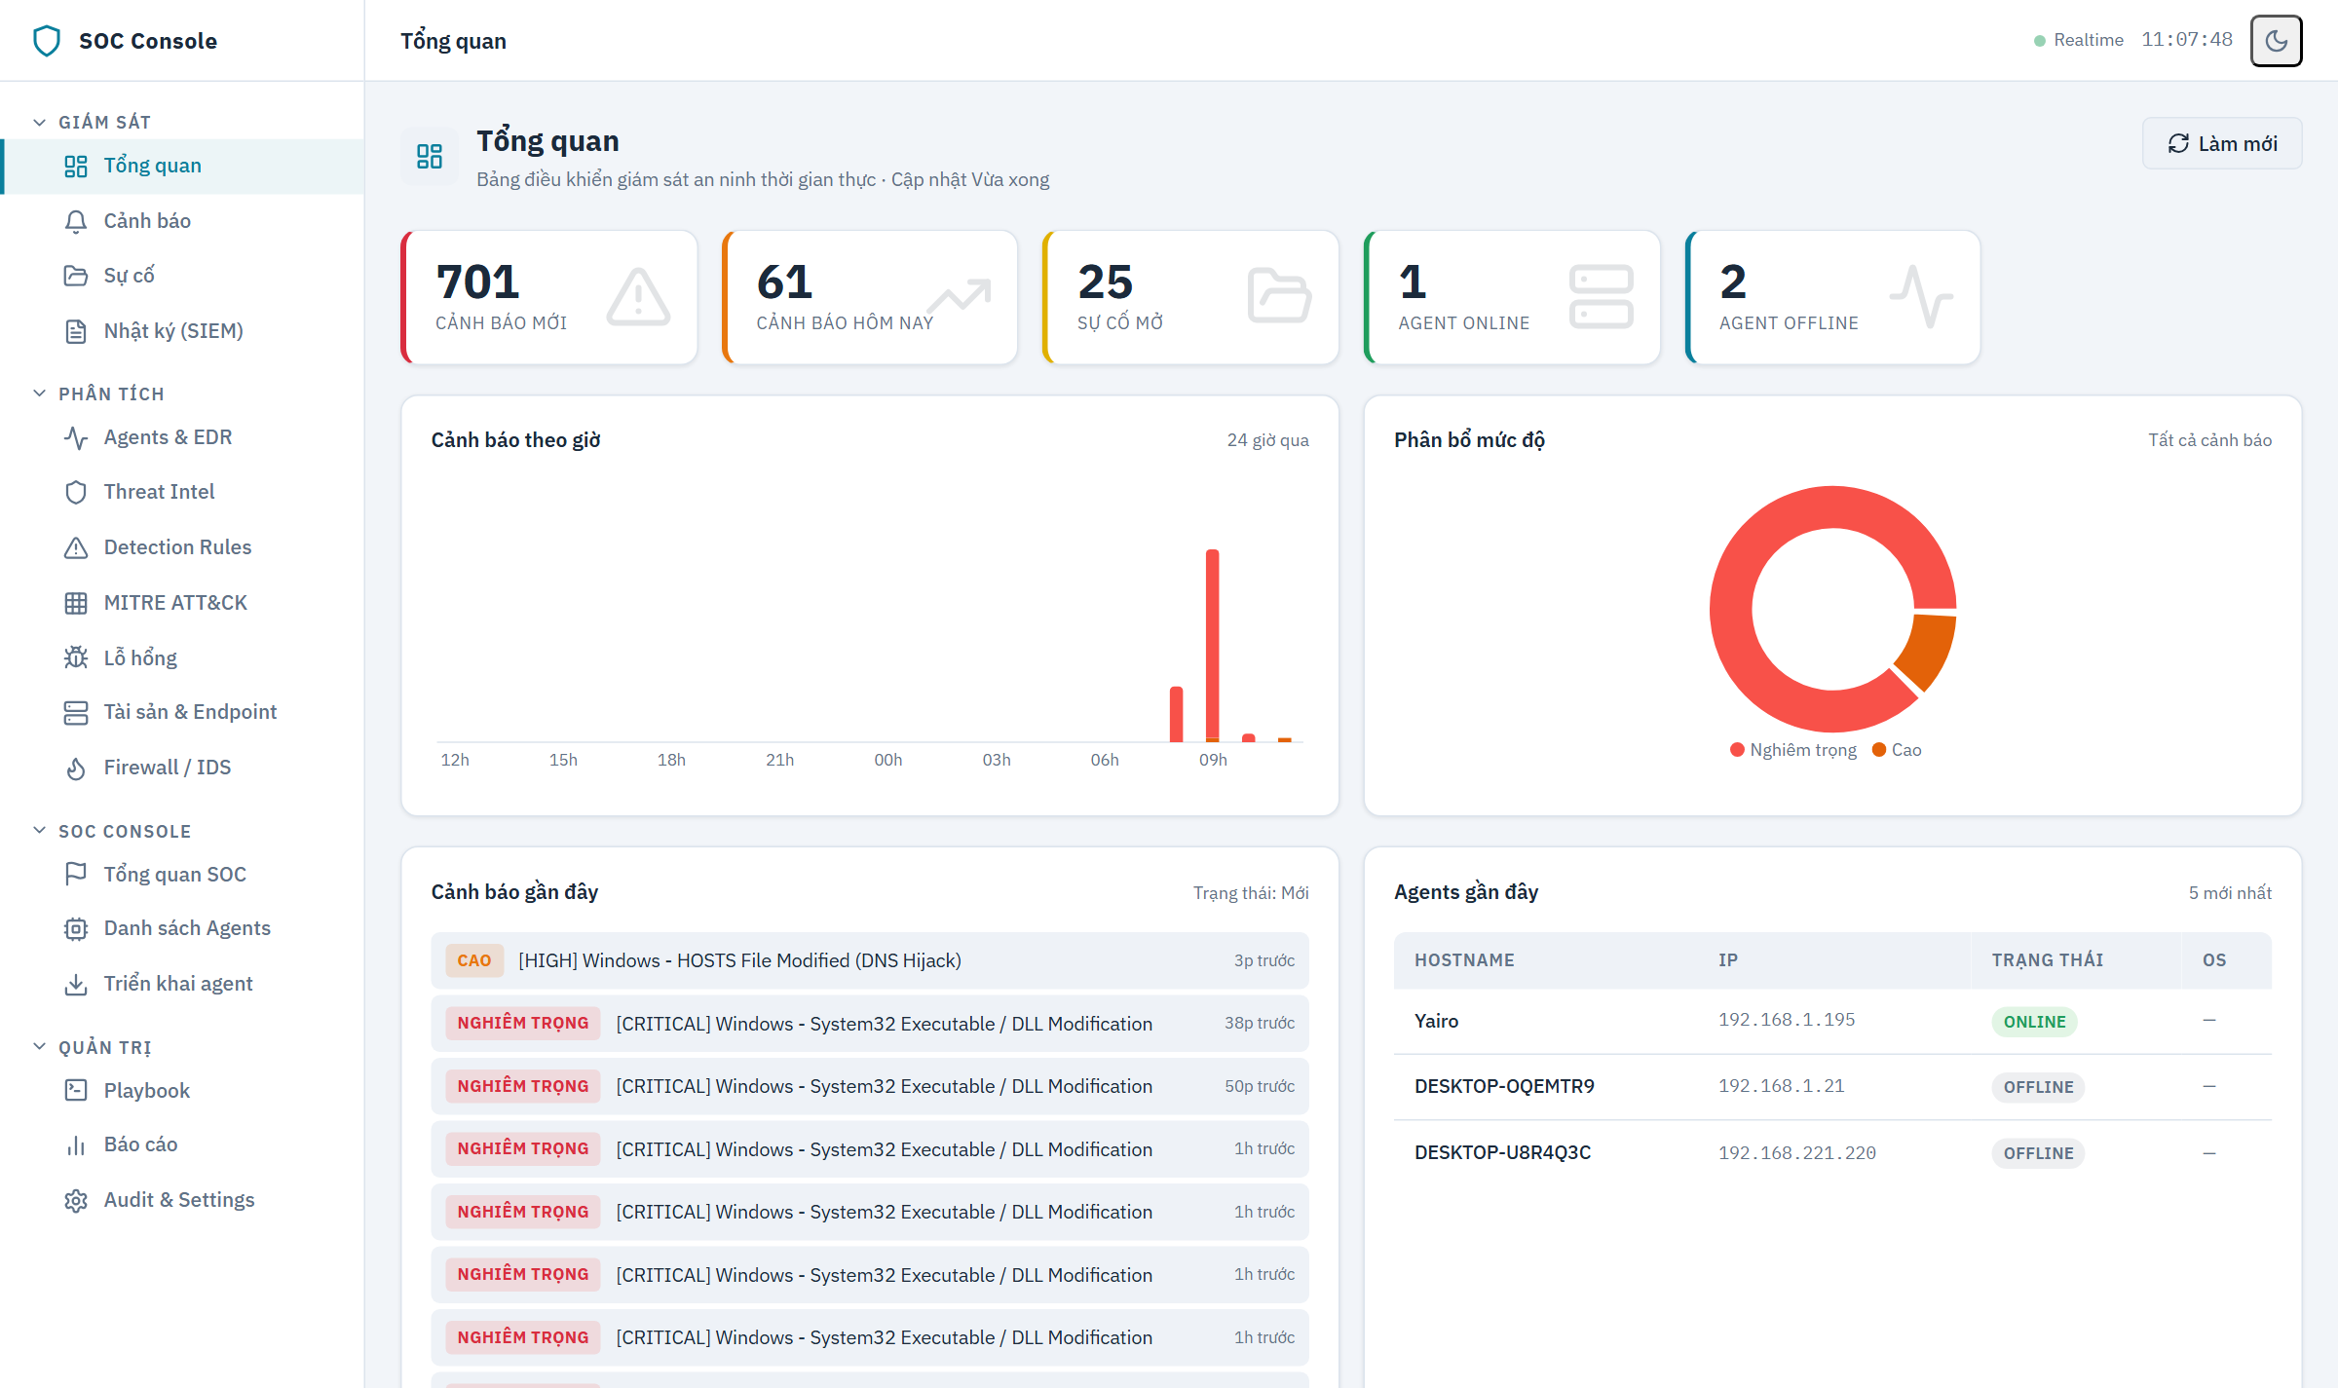
Hình 4.4: Giao diện Bảng điều khiển Tổng quan (SOC Portal Dashboard)
Màn hình Hàng đợi Cảnh báo (Alerts Management) tập trung toàn bộ các cảnh báo an ninh được phát hiện từ nhiều nguồn khác nhau (FIM, Network Anomaly, DDoS, Phishing, Sysmon). Mỗi bản ghi thể hiện chi tiết mã định danh ID, tiêu đề cảnh báo, mức độ nghiêm trọng, loại sự kiện, trạng thái xử lý và thời điểm phát sinh.
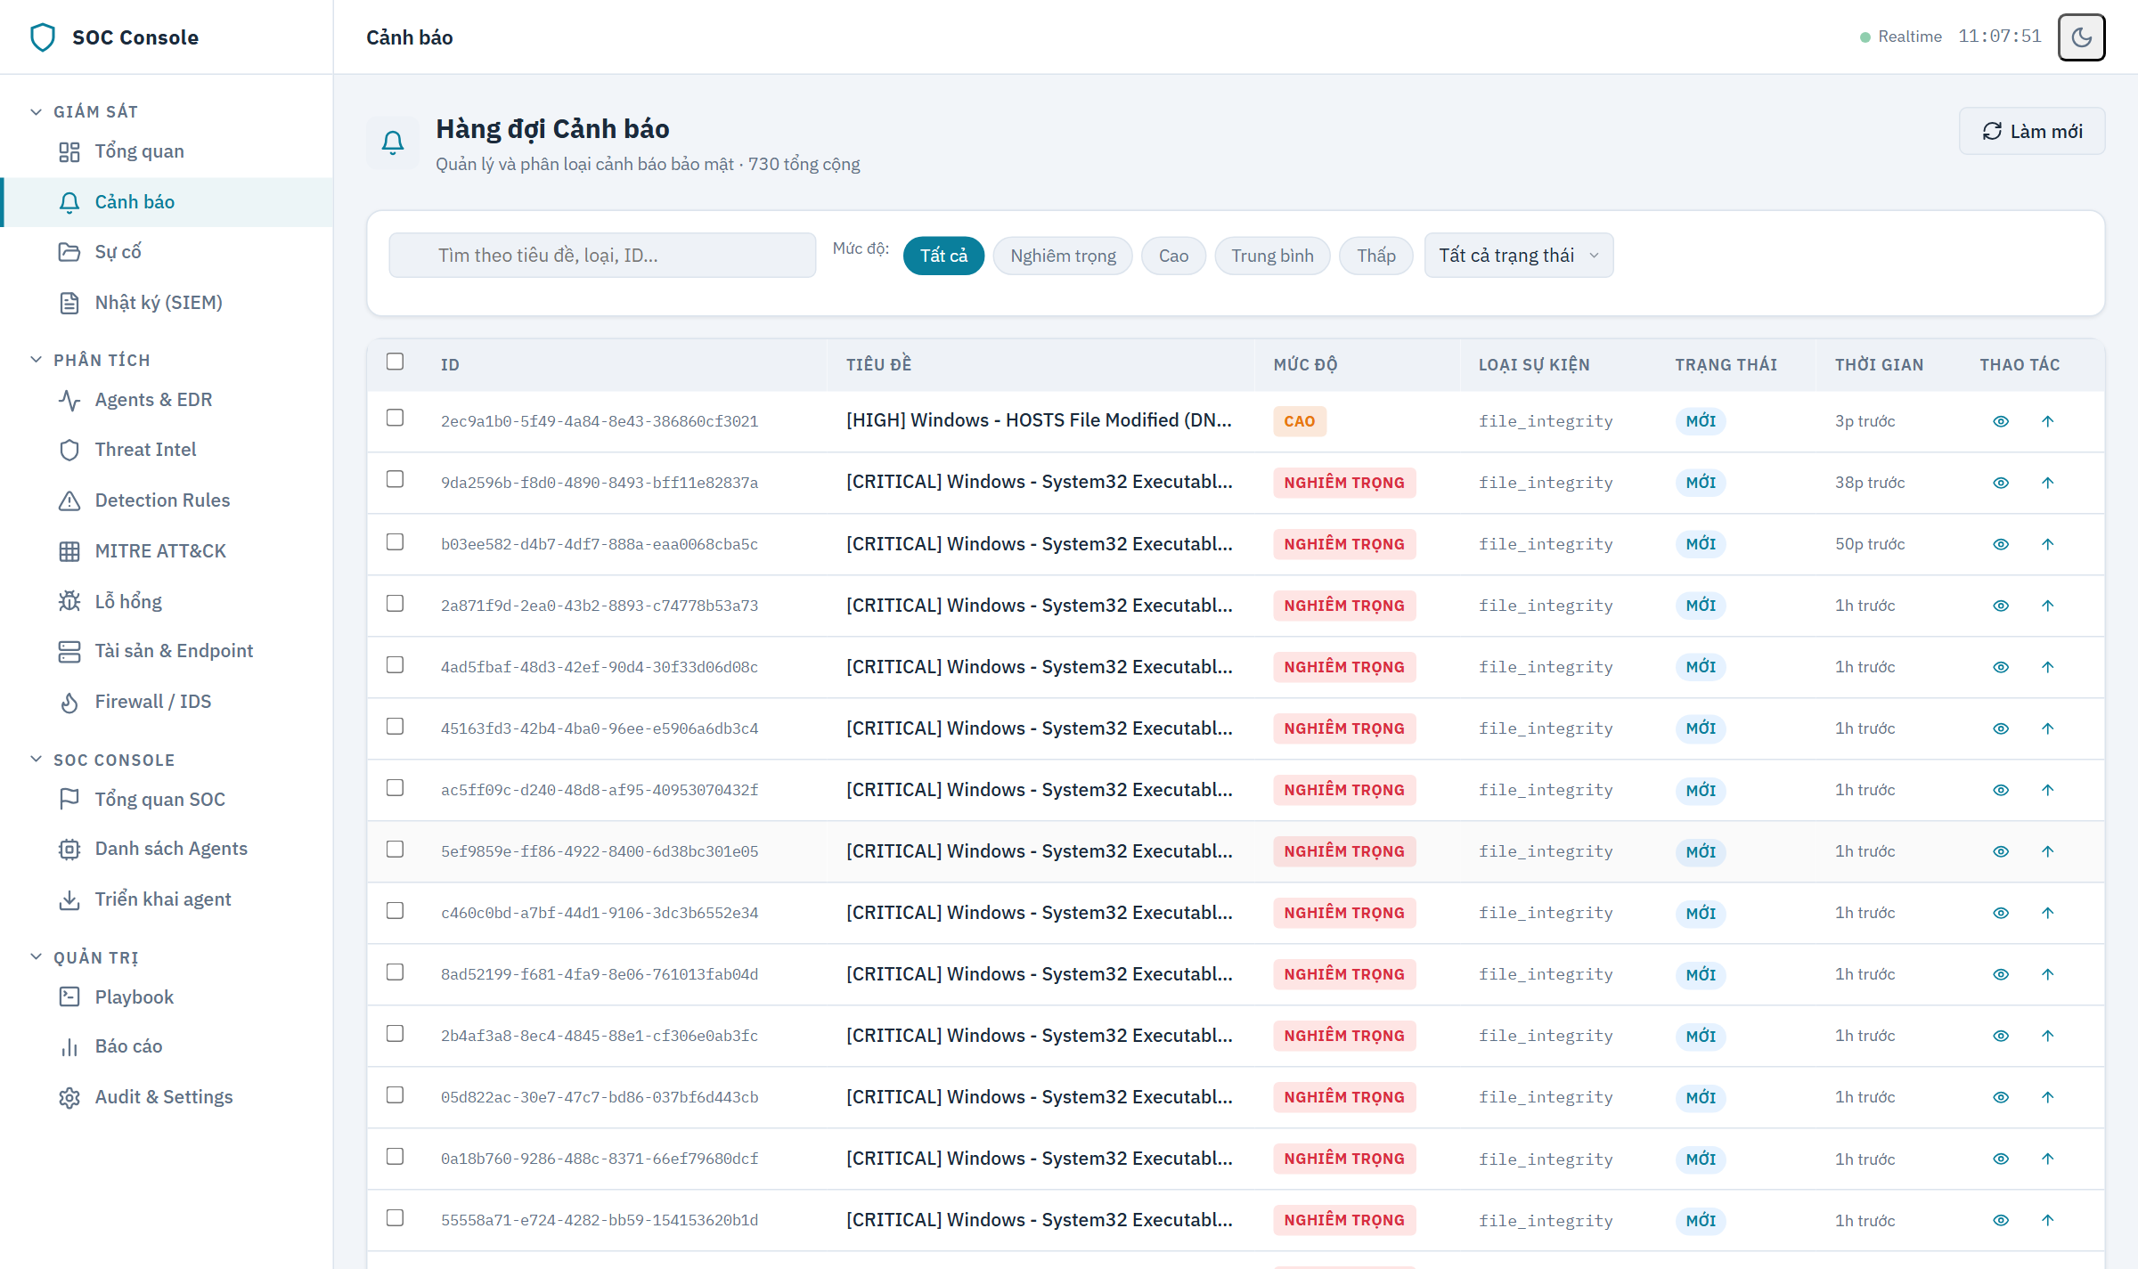
Hình 4.5: Giao diện Giám sát và Quản lý Hàng đợi Cảnh báo An ninh (Security Alerts)
Ma trận MITRE ATT&CK Heatmap Navigator trực quan hóa mức độ phơi nhiễm và độ phủ phát hiện theo 14 chiến thuật (Tactics) của khung MITRE ATT&CK Enterprise. Các kỹ thuật có số lần phát hiện (hits) cao được tô màu nổi bật theo thang đo nhiệt, giúp phân tích viên nhanh chóng khoanh vùng chiến thuật tấn công trọng điểm.
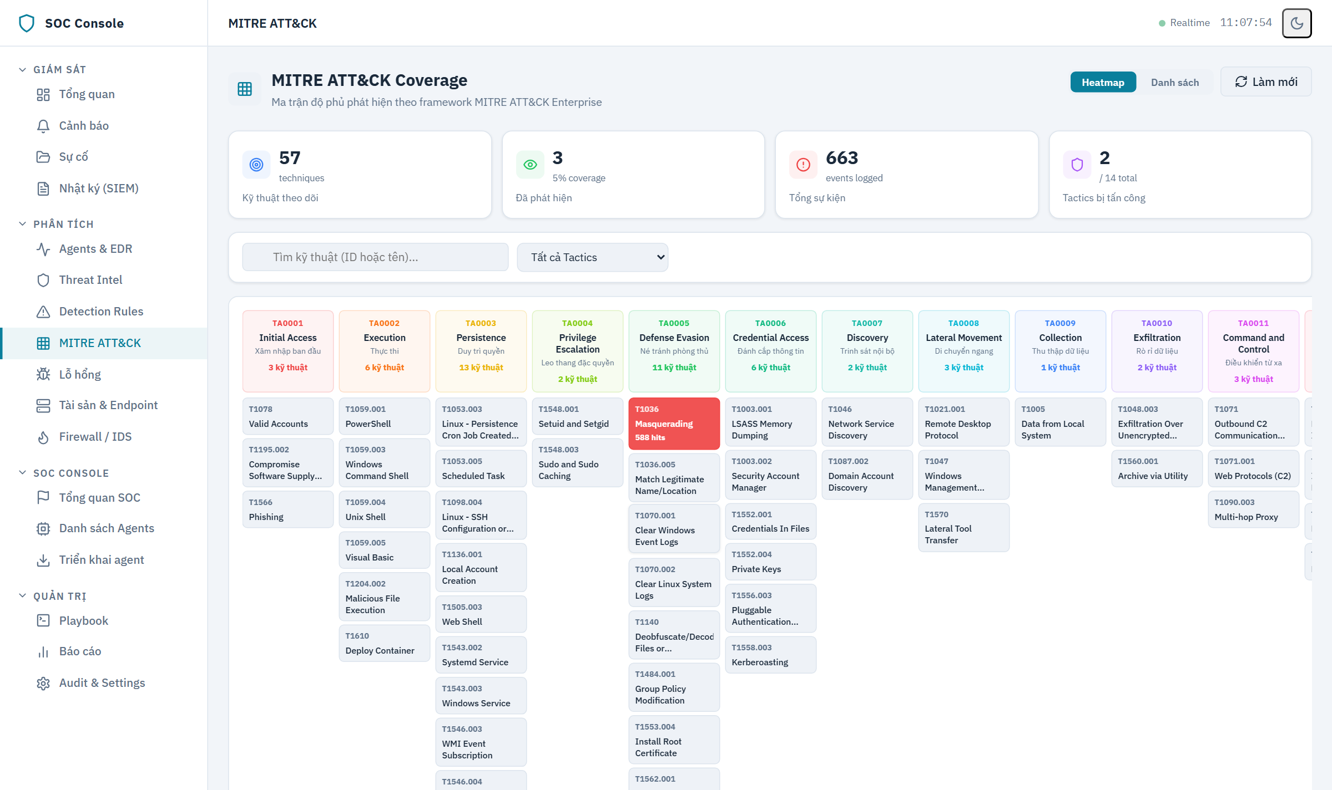
Hình 4.6: Ma trận Kỹ thuật Tấn công MITRE ATT&CK Enterprise dạng Heatmap Navigator
Phân hệ Quản lý Vụ việc (Case Management) được tổ chức theo mô hình Kanban gồm 3 trạng thái chuẩn: Mới tiếp nhận (New), Đang xử lý (In Progress) và Đã đóng (Closed). Chức năng này hỗ trợ phân công trách nhiệm cho phân tích viên (Assignee), lọc theo trạng thái và đồng bộ trạng thái tự động khi tiếp nhận xử lý.
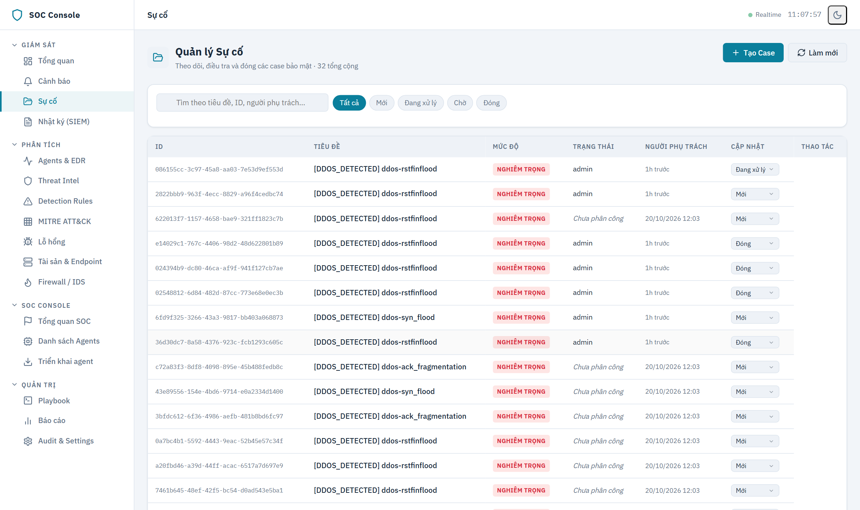
Hình 4.7: Giao diện Quản lý Vụ việc An ninh (Case Management) phân loại theo trạng thái Kanban
Màn hình Chi tiết Vụ việc (Case Detail) được thiết kế chuyên sâu theo bố cục 3 cột: Cột trái quản lý danh mục điều tra (ghi chú, observables, SLA phản hồi); Cột giữa hiển thị phân tích AI tự động (AI Analysis Reason, độ tin cậy confidence), chi tiết cảnh báo gốc và payload sự kiện thô; Cột phải quản lý người phụ trách, trạng thái vụ việc và thông tin Agent liên quan phục vụ điều tra.
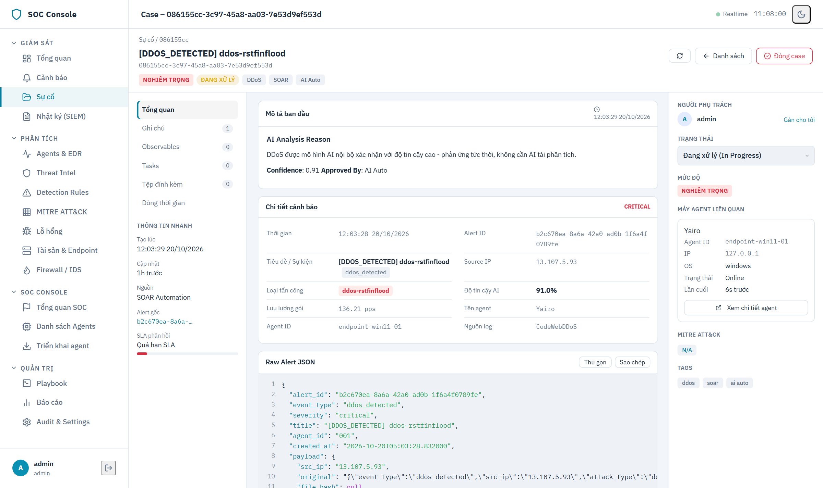
Hình 4.8: Màn hình Chi tiết Vụ việc (Case Detail) và Lịch sử Thực thi SOAR Playbook
Giao diện Quản lý Quy tắc Phát hiện cho phép cấu hình và theo dõi tập luật phát hiện in-memory của SOC Core Server. Mỗi luật định nghĩa ID, tên luật, mức độ nghiêm trọng, logic điều kiện JSON và hỗ trợ cơ chế nạp lại luật tức thời (Hot-Reload) mà không làm gián đoạn tiến trình giám sát.
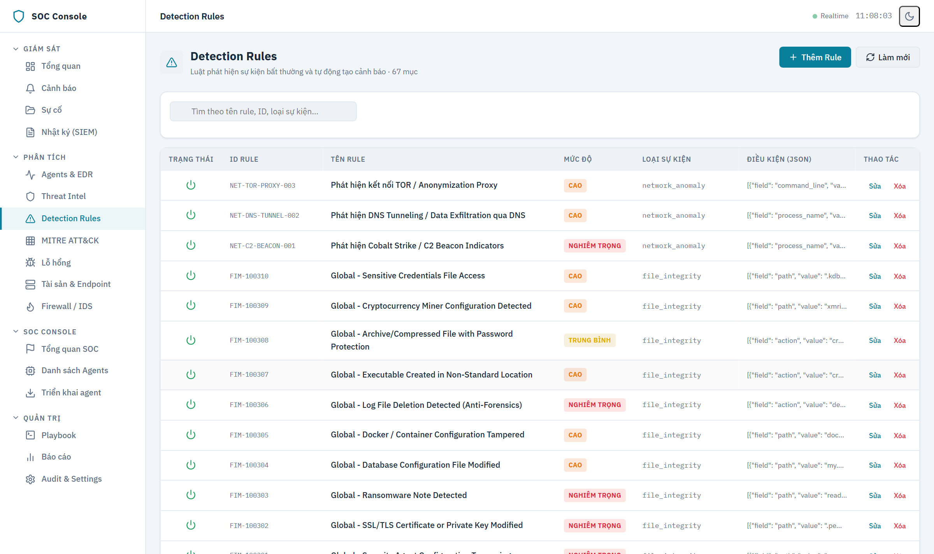
Hình 4.9: Giao diện Quản lý Quy tắc Phát hiện (Detection Rules) hỗ trợ Hot-Reload
Trung tâm IOC tích hợp cho phép lưu trữ, tra cứu và đánh giá mức độ nguy hại của các chỉ số xâm phạm gồm địa chỉ IP, tên miền, URL và mã băm mã độc (File Hash), kết hợp điểm số Abuse Score để phục vụ quá trình làm giàu dữ liệu và ra quyết định tự động của SOAR.
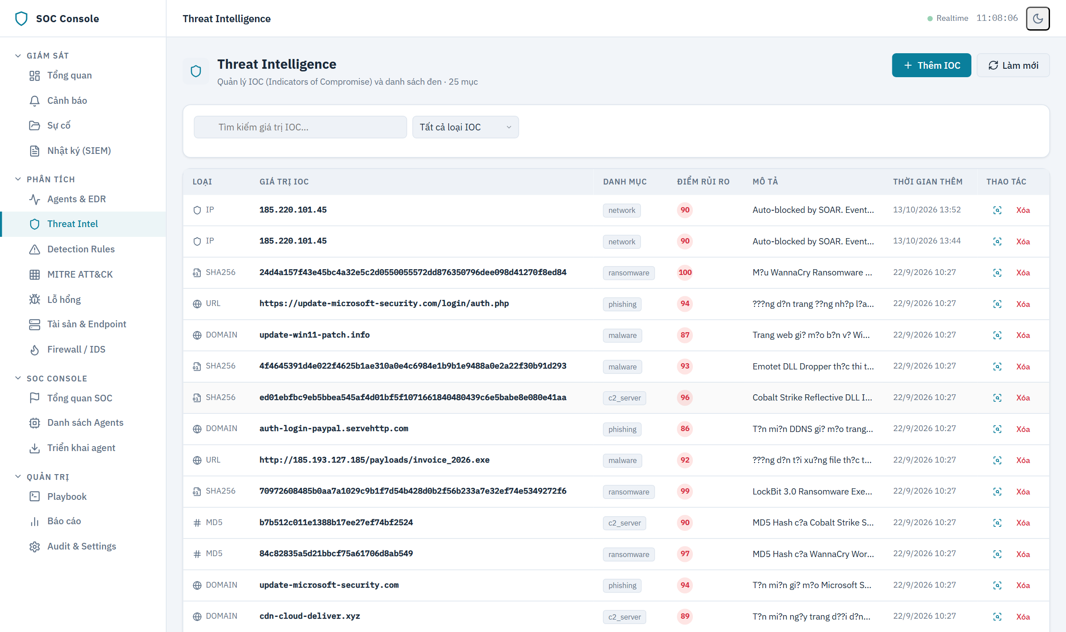
Hình 4.10: Trung tâm Tình báo Mối đe dọa và Quản lý Chỉ số Xâm phạm (Threat Intel / IOC Center)
Giao diện Giám sát Điểm cuối quản lý danh sách các soc-agent đang hoạt động trên hệ thống, giám sát trạng thái liveness, địa chỉ IP, hệ điều hành, mức tiêu thụ tài nguyên CPU/RAM và cung cấp menu thao tác lệnh phản ứng EDR tức thời qua kênh gRPC streaming.
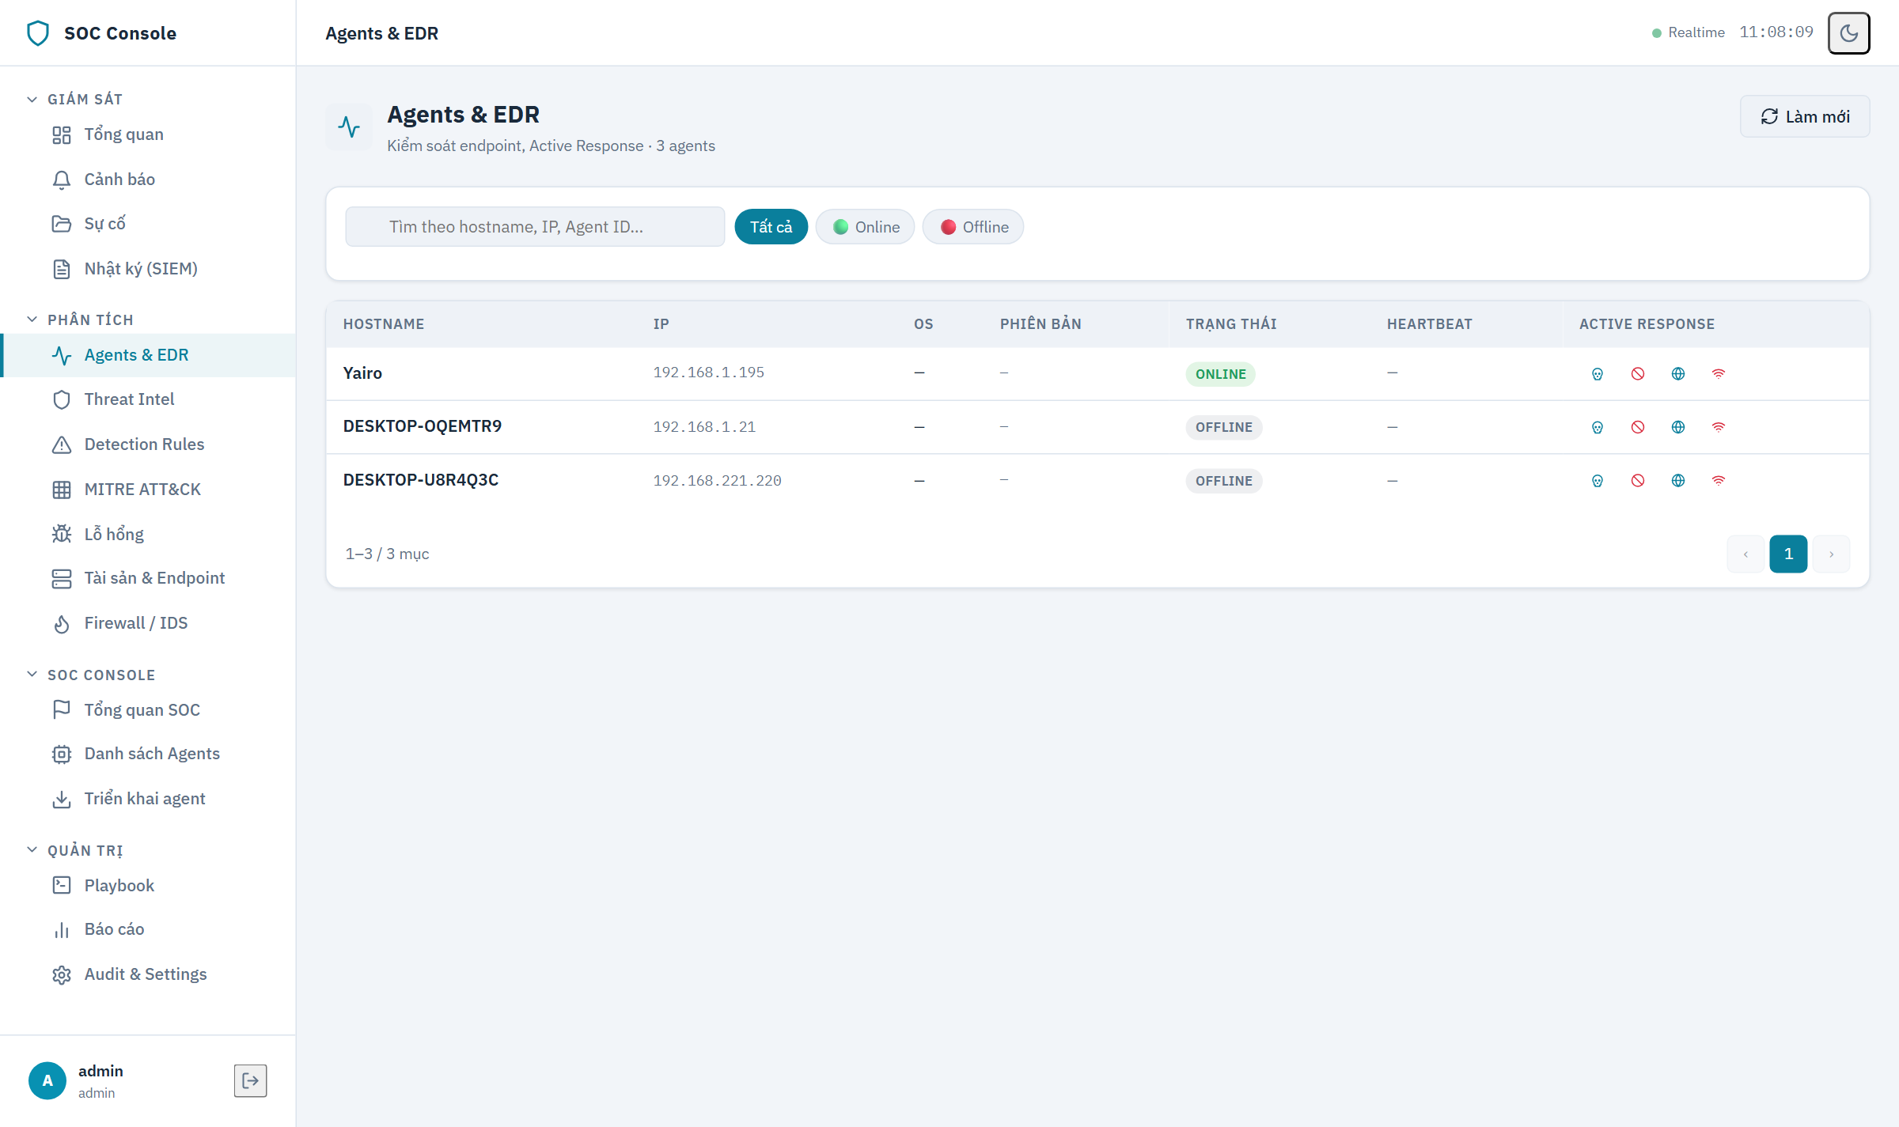
Hình 4.11: Giao diện Giám sát Điểm cuối (Endpoint Agents) và Điều khiển EDR qua gRPC
Trung tâm Nhật ký Sự kiện SIEM hỗ trợ tìm kiếm, lọc và phân tích luồng log thời gian thực từ các máy trạm và máy chủ trong hệ thống, cho phép phân tích viên truy vấn chi tiết từng trường dữ liệu telemetry phục vụ điều tra chuyên sâu.
Hình 4.12: Giao diện Giám sát Nhật ký Sự kiện An ninh tập trung (SIEM Log Viewer)
Màn hình danh mục Playbook hiển thị các quy trình ứng phó sự cố tự động đã được định nghĩa trên hệ thống, bao gồm các kịch bản phòng thủ brute force SSH, cô lập tệp độc hại FIM, chống tấn công từ chối dịch vụ DDoS và chặn URL độc hại.
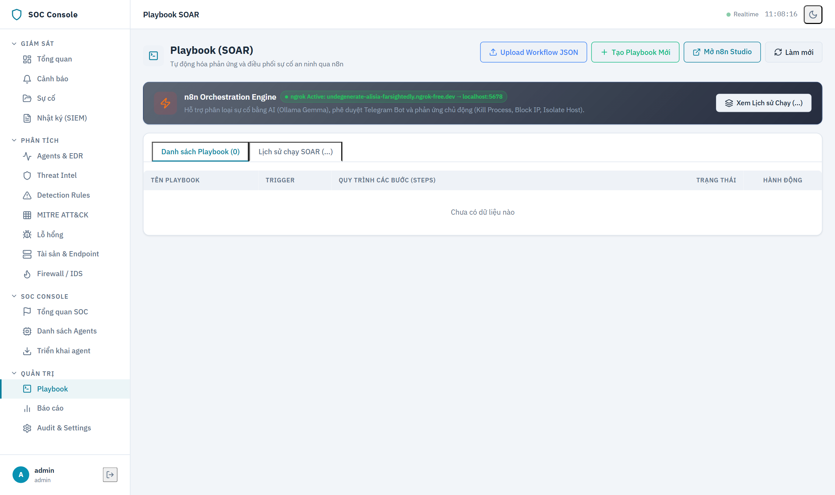
Hình 4.13: Danh mục Kịch bản Ứng phó Sự cố Tự động (SOAR Playbooks)
Nhật ký Kiểm toán (Audit Trail) ghi nhận đầy đủ, không thể chỉnh sửa mọi thao tác quản trị, các quyết định phê duyệt HITL qua Telegram, lệnh phản ứng gửi xuống Agent và kết quả thực thi, đảm bảo tính minh bạch và phục vụ công tác thanh tra an toàn thông tin.
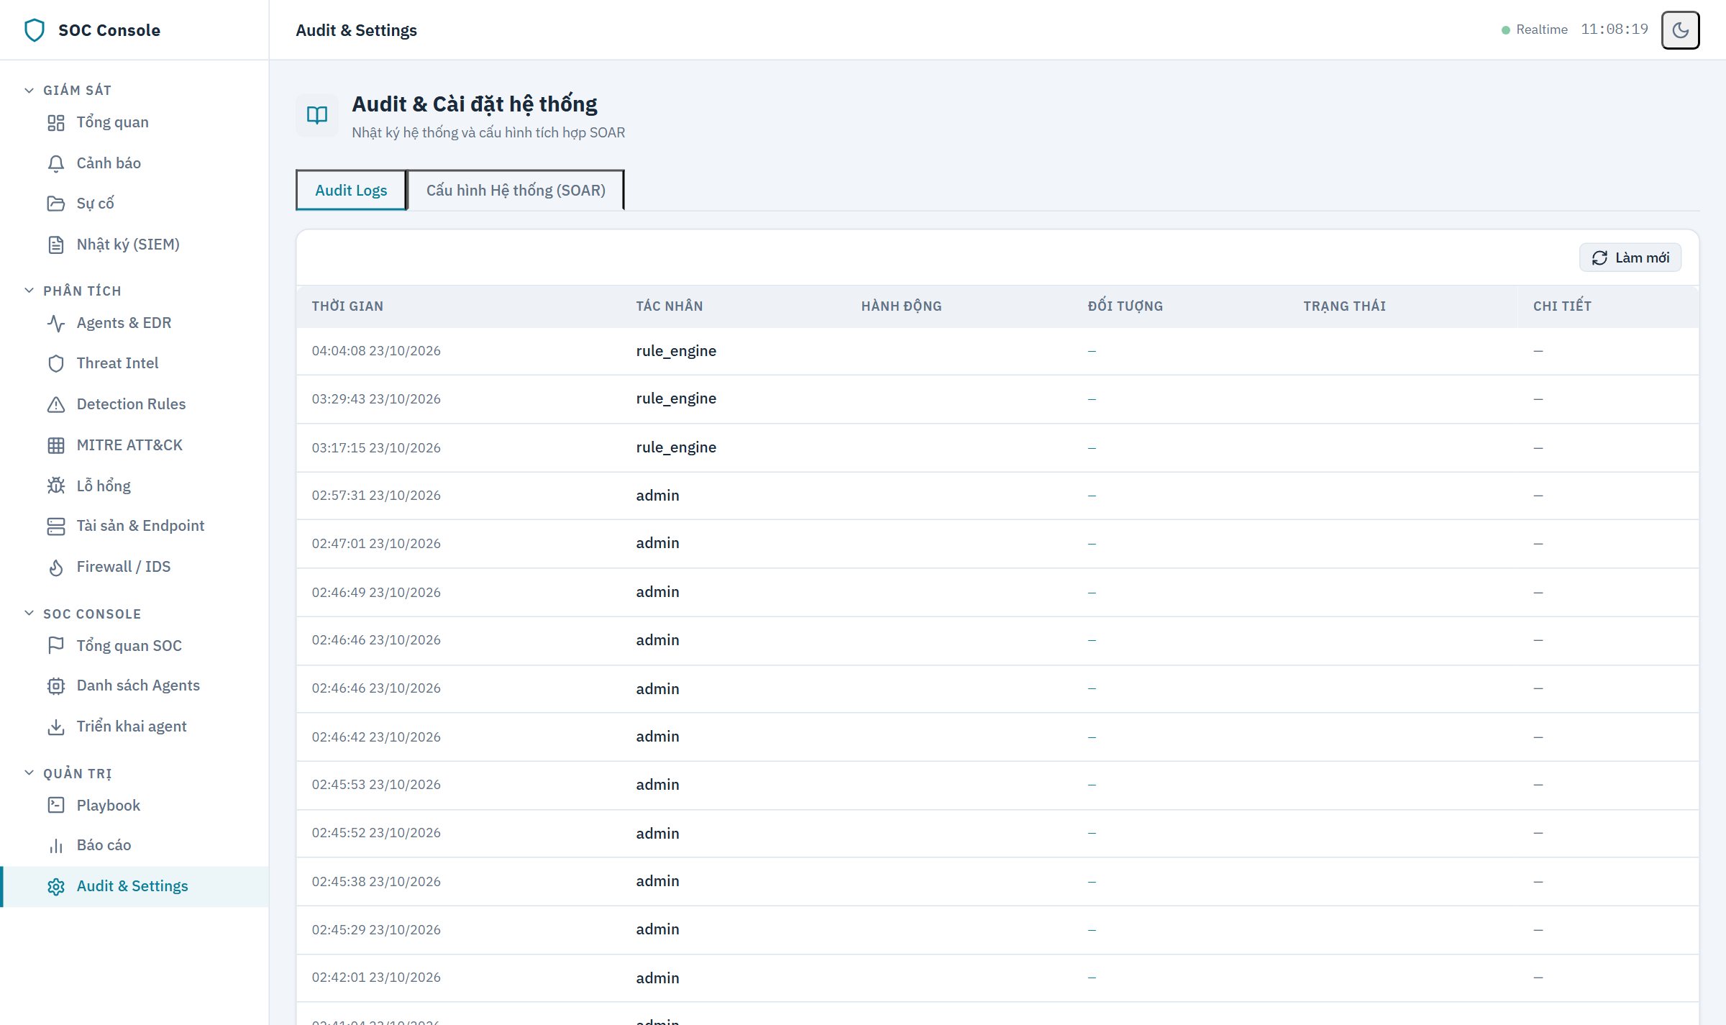
Hình 4.14: Nhật ký Kiểm toán Hoạt động Hệ thống và Truy vết Phê duyệt (Audit Logs)
Giao diện Quản lý Tường lửa hiển thị danh sách các địa chỉ IP bị chặn tự động hoặc thủ công trên hệ thống tường lửa (pfSense hoặc OS firewall) cùng thời gian hiệu lực (TTL) và lý do chặn, đảm bảo khả năng gỡ chặn tự động khi hết hạn.
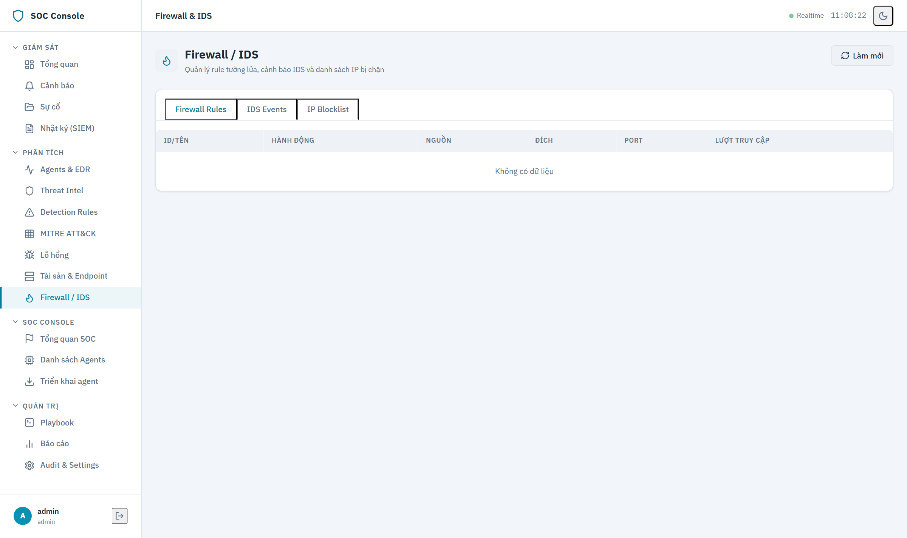
Hình 4.15: Giao diện Quản lý Tường lửa và Danh sách Chặn IP Tự động (Firewall & IDS)
4.8.4. Kịch bản thử nghiệm phản ứng tại tường lửa pfSense
Kịch bản thử nghiệm mở rộng: khi cảnh báo xác định một địa chỉ IP nguồn có dấu hiệu tấn công, n8n làm giàu IoC và yêu cầu Ollama phân tích ngữ cảnh; sau khi người vận hành phê duyệt, workflow gọi SSH hoặc API quản trị pfSense để thêm IP vào danh sách chặn tại cổng mạng. Song song, với sự kiện gắn với một endpoint cụ thể, SOC Server có thể gửi lệnh BLOCK_IP hoặc lệnh phản ứng tương ứng xuống agent. Cần ghi lại IP thử nghiệm, thời điểm yêu cầu, kết quả cấu hình firewall, log xác nhận và thời gian phản ứng; chỉ thực hiện trong mạng lab được phép.
4.9 Kết luận chương
Chương 4 đã trình bày quy trình cài đặt, xây dựng server và agent, tích hợp SOAR Server với n8n, xây dựng workflow cho các playbook, các kịch bản kiểm thử, phương pháp đo và đánh giá, cùng những ưu điểm và hạn chế của hệ thống.
KẾT LUẬN, KIẾN NGHỊ
1. Kết quả đạt được
Đồ án đã nghiên cứu quy trình ứng phó sự cố an toàn thông tin theo NIST SP 800-61, vai trò của SIEM và SOAR, đồng thời tìm hiểu gRPC, Protocol Buffers, cơ chế mTLS và mô hình server–agent cùng mô hình workflow của n8n. Trên cơ sở đó, nhóm đã thiết kế và triển khai hệ thống SOAR gồm các nội dung chính:
Hệ thống server–agent tự xây dựng trên nền gRPC (kênh streaming hai chiều, xác thực mTLS, bộ luật phát hiện, tập lệnh phản ứng) đảm nhiệm thu thập, phát hiện và thực thi phản ứng trên điểm cuối; kiến trúc tích hợp với n8n đảm nhiệm điều phối playbook.
Ba playbook ứng phó cho dò mật khẩu SSH, tệp độc hại và tấn công ứng dụng web, dùng chung khung xử lý gồm loại trùng, allowlist, làm giàu IoC, chấm điểm rủi ro và ba mức xử lý (tự động, bán tự động, thông báo).
Cơ chế phê duyệt qua Telegram, chặn IP có thời hạn qua REST API của server và kênh gRPC xuống agent, cùng nhật ký truy vết mọi quyết định.
Bộ biện pháp bảo mật cho chính hệ thống SOAR (xác thực webhook, quản lý khóa, giới hạn quyền, chống tự khóa nhầm, chống ngập cảnh báo).
Kết quả đo thời gian xử lý, độ chính xác và độ trễ gRPC trong môi trường lab: thời gian phản ứng tự động qua hệ thống SOAR đạt trung bình từ 1,40 đến 2,04 giây (mức giảm đạt từ 99,3% đến 99,5% so với quy trình thủ công 245 - 315 giây); toàn bộ 9/9 kịch bản kiểm thử chức năng (Bảng 4,4 và Bảng 4,5) đều đạt kết quả mong đợi với độ trễ truyền lệnh qua kênh gRPC mTLS duy trì ổn định dưới 150ms.
2. Hạn chế
Hệ thống mới được thử nghiệm ở quy mô lab với số lượng kịch bản và agent hạn chế; server và agent mới hỗ trợ Linux với bộ luật nhỏ; mô hình chấm điểm dựa trên hệ số kinh nghiệm; chưa có quản lý hồ sơ sự cố đầy đủ và chưa triển khai theo mô hình sẵn sàng cao.
3. Hướng phát triển và kiến nghị
Mở rộng quản lý case, phân công xử lý, liên kết bằng chứng và quy trình hậu kiểm ngay trong Case Management Engine.
Mở rộng agent: hỗ trợ thêm hệ điều hành (Windows), thêm nguồn thu thập (nhật ký ứng dụng, tiến trình, kết nối mạng); khai báo luật dạng tệp cấu hình để thêm luật mà không phải sửa mã; nhân bản server để tăng khả năng sẵn sàng.
Bổ sung thêm nguồn telemetry theo schema nội bộ và mở rộng agent đa nền tảng; không phụ thuộc hệ thống bên ngoài để thu thập log.
Mở rộng IOC feed có kiểm soát, tăng cường cache và quản lý nguồn gốc dữ liệu trong Threat Intelligence Engine tích hợp.
Hiệu chỉnh ngưỡng Rule/ML/LLM bằng tập dữ liệu đại diện, đo precision, recall, F1, false positive rate và drift; đánh giá bảo mật mô hình.
Mở rộng playbook cho tài khoản bị chiếm quyền, ransomware, cô lập máy trạm qua lệnh phản ứng mới của agent; chạy n8n ở chế độ queue để tăng khả năng chịu tải và sẵn sàng.
Kiến nghị các tổ chức vừa và nhỏ áp dụng theo lộ trình: bắt đầu bằng thông báo và phê duyệt thủ công, sau đó mới nâng dần mức tự động khi đã kiểm chứng độ chính xác của luật phát hiện.
TÀI LIỆU THAM KHẢO
[1] P. Cichonski, T. Millar, T. Grance, and K. Scarfone, “Computer security incident handling guide,” National Institute of Standards and Technology, Gaithersburg, MD, USA, NIST Special Publication 800-61 Rev. 2, Aug. 2012.
[2] S. Tariq, M. Baruwal Chhetri, S. Nepal, and C. Paris, “Alert fatigue in security operations centres: Research challenges and opportunities,” ACM Comput. Surv., vol. 57, no. 9, pp. 1–38, 2025.
[3] M. Vielberth, F. Böhm, I. Fichtinger, and G. Pernul, “Security operations center: A systematic study and open challenges,” IEEE Access, vol. 8, pp. 227756–227779, 2020.
[4] Quốc hội, “Luật An toàn thông tin mạng,” Luật số 86/2015/QH13, Hà Nội, Việt Nam, 2015.
[5] Quốc hội, “Luật An ninh mạng,” Luật số 24/2018/QH14, Hà Nội, Việt Nam, 2018.
[6] Bộ Thông tin và Truyền thông, “Thông tư số 20/2017/TT-BTTTT quy định về điều phối, ứng cứu sự cố an toàn thông tin mạng trên toàn quốc,” Hà Nội, Việt Nam, 2017.
[7] K. Kent and M. Souppaya, “Guide to computer security log management,” National Institute of Standards and Technology, Gaithersburg, MD, USA, NIST Special Publication 800-92, Sep. 2006.
[8] gRPC Authors, “gRPC documentation.” [Online]. Available: https://grpc.io/docs (accessed Oct. 20, 2026).
[9] Google, “Protocol buffers documentation.” [Online]. Available: https://protobuf.dev (accessed Oct. 20, 2026).
[10] n8n, “n8n documentation.” [Online]. Available: https://docs.n8n.io (accessed Oct. 20, 2026).
[11] AbuseIPDB, “AbuseIPDB API documentation.” [Online]. Available: https://docs.abuseipdb.com (accessed Oct. 20, 2026).
[12] VirusTotal, “VirusTotal API v3 documentation.” [Online]. Available: https://docs.virustotal.com (accessed Oct. 20, 2026).
[13] Telegram, “Telegram Bot API.” [Online]. Available: https://core.telegram.org/bots/api (accessed Oct. 24, 2026).
[14] Docker Inc., “Docker documentation.” [Online]. Available: https://docs.docker.com (accessed Oct. 24, 2026).
[15] The MITRE Corporation, “MITRE ATT&CK.” [Online]. Available: https://attack.mitre.org (accessed Oct. 20, 2026).
[16] FastAPI, “FastAPI documentation.” [Online]. Available: https://fastapi.tiangolo.com (accessed Oct. 24, 2026).
[17] Gin Web Framework, “Gin documentation.” [Online]. Available: https://gin-gonic.com/docs/ (accessed Oct. 24, 2026).
[18] Oracle Corporation, “MySQL 8.0 reference manual.” [Online]. Available: https://dev.mysql.com/doc/refman/8.0/en/ (accessed Oct. 24, 2026).
[19] Redis Ltd., “Redis documentation.” [Online]. Available: https://redis.io/docs (accessed Oct. 24, 2026).
[20] Meta Platforms, Inc., “React documentation.” [Online]. Available: https://react.dev (accessed Oct. 24, 2026).
[21] S. Rose, O. Borchert, S. Mitchell, and S. Connelly, “Zero trust architecture,” National Institute of Standards and Technology, Gaithersburg, MD, USA, NIST Special Publication 800-207, Aug. 2020.
[22] A. Habibzadeh, F. Feyzi, and R. Ebrahimi Atani, “Large language models for security operations centers: A comprehensive survey,” arXiv:2509.10858, 2025. [Online]. Available: https://arxiv.org/abs/2509.10858 (accessed Oct. 24, 2026).
[23] R. Singh, S. Tariq, F. Jalalvand, M. Baruwal Chhetri, S. Nepal, C. Paris, and M. Lochner, “LLMs in the SOC: An empirical study of human-AI collaboration in security operations centres,” arXiv:2508.18947, 2025. [Online]. Available: https://arxiv.org/abs/2508.18947 (accessed Oct. 24, 2026).
[24] M. Rieger, A. Shah, A. Alam, and M. J. Hossain, “Possibilities and limitations of using large language models (LLMs) for alert classification and prioritisation in security operations centers (SOCs),” University of Gloucestershire Repository, 2026. [Online]. Available: https://eprints.glos.ac.uk/16399/ (accessed Oct. 24, 2026).
[25] Ollama, “Ollama.” [Online]. Available: https://github.com/ollama/ollama (accessed Oct. 24, 2026).
PHỤ LỤC
Phụ lục A: Định nghĩa giao thức gRPC (agent.proto)
Tệp agent.proto dưới đây minh họa cấu trúc giao thức theo thiết kế của đề tài. Trước khi triển khai, cần đối chiếu tên service, kiểu dữ liệu và mã enum với mã nguồn thực tế của soc-agent và SOC Core Server.
syntax = "proto3";
package soc.agent.v1;

service AgentService {
rpc StreamEvents(stream AgentMessage) returns (stream ServerMessage);
rpc Heartbeat(HeartbeatRequest) returns (HeartbeatResponse);
}

message AgentMessage {
oneof payload {
Event event = 1;
HeartbeatRequest heartbeat = 2;
CommandResult result = 3;
}
}

message Event {
string event_id = 1;
int64 timestamp_ms = 2;
string source = 3; // ddos-alert | phishing-alert | endpoint-edr-alert | fim-alert
bytes payload = 4; // serialized event payload
map<string, string> labels = 5;
}

message HeartbeatRequest {
string agent_id = 1;
int64 timestamp_ms = 2;
string agent_version = 3;
}

message HeartbeatResponse {
bool accepted = 1;
uint32 interval_seconds = 2;
}

message CommandResult {
string command_id = 1;
string status = 2; // SUCCESS | FAILED | REJECTED
string detail = 3;
int64 completed_at_ms = 4;
}

message ServerMessage {
oneof payload {
Command command = 1;
HeartbeatResponse ack = 2;
}
}

message Command {
string command_id = 1;
CommandType type = 2;
map<string, string> params = 3;
uint32 ttl_seconds = 4;
string requested_by = 5;
}

enum CommandType {
COMMAND_UNSPECIFIED = 0;
KILL_PROCESS = 1;
BLOCK_IP = 2;
BLOCK_URL = 3;
QUARANTINE_FILE = 4;
COLLECT_FORENSIC = 5;
ISOLATE_NETWORK = 6;
}
Phụ lục A.1: Danh mục lệnh phản ứng EDR
Tùy theo khả năng triển khai, giao thức có thể định nghĩa các enum/command: BLOCK_IP, QUARANTINE_FILE, KILL_PROCESS, BLOCK_URL, COLLECT_FORENSIC và ISOLATE_NETWORK. Mỗi lệnh cần có request_id, agent_id, tham số đã kiểm tra, lý do, người/luồng phê duyệt, thời điểm hết hạn nếu áp dụng và kết quả thực thi. BLOCK_URL chỉ có hiệu lực khi có thành phần thực thi tương ứng (ví dụ proxy/DNS/firewall); không được mô tả là lệnh endpoint nếu agent chưa hỗ trợ. COLLECT_FORENSIC cần giới hạn loại dữ liệu và bảo vệ quyền riêng tư.
Phụ lục B: Ví dụ cảnh báo JSON gửi tới n8n
Ví dụ minh họa payload cảnh báo từ Core Server sang n8n; schema thực tế cần đồng nhất giữa server, workflow và dashboard.
{
"alert_id": "a-20261020-000123",
"timestamp": "2026-10-20T09:15:42.123+07:00",
"rule": {
"id": "SSH-001",
"level": 10,
"description": "Nhiều lần xác thực SSH thất bại từ cùng một địa chỉ IP",
"mitre": { "id": ["T1110"] }
},
"agent": { "id": "001", "name": "web-prod", "ip": "192.168.50.20" },
"data": { "srcip": "192.168.50.99" }
}

BÁO CÁO TÓM TẮT ĐỒ ÁN TỐT NGHIỆP

- Tên đồ án tốt nghiệp:

- Nhóm sinh viên:

- Mã sinh viên: - Họ và tên: Lớp:
- Mã sinh viên: - Họ và tên: Lớp:
- Mã sinh viên: - Họ và tên: Lớp:

- Giáo viên hướng dẫn:

- Mục tiêu của đồ án tốt nghiệp:

- Kết quả đã thực hiện được:

- Kết luận – Hướng phát triển của đồ án:

